ВСТУП
Показник безробіття є одним з ключових показників для визначення загального стану економіки, рівня життя населення, для оцінки ефективності економічної діяльності держави. При неповному використанні наявних ресурсів робочої сили економічна система працює, не досягаючи меж своїх виробничих можливостей.
Одним із завдань держави є забезпечення повної зайнятості населення. Деякі з державних програм, наприклад, програми по професійній перепідготовці безробітних, полегшують можливість їх майбутнього працевлаштування. Інші, такі як, програми страхування по безробіттю, пом'якшують окремі економічні труднощі, з якими стикаються безробітні. Ще цілий ряд державних програм впливає на рівень безробіття побічно. На сучасному етапі для вирішення проблем зайнятості здійснюється глибокий аналіз тенденцій на ринку праці, прогноз на майбутнє, оцінка реальних масштабів безробіття і його соціально-політичних наслідків. Для реалізації цих функцій державної політики в області зайнятості населення створена Державна служба зайнятості.
Державна служба зайнятості є структурою спеціальних державних органів, які зобов’язані забезпечити координацію, рішення питань зайнятості населення, регулювати попит і пропозицію на робочу силу, сприяти непрацюючим громадянам в працевлаштуванні, організації їх професійної підготовки, поданні соціальної підтримки безробітним.
У даній магістерскої роботі на основі даних про безробітних проведен аналіз за допомогою кластеризації з метою виявлення причинно-наслідкових факторов, які приводять до виникнення безробіття.
Актуальність теми полягає, перш за все, у серйозних економічних і соціальних витратах, які спричиняє за собою безробіття. Якщо економіка не в змозі задовольнити потреби в робочих місцях для всіх хто хоче і може працювати, хто шукає роботу і готовий до неї приступити, то втрачається потенційна можливість виробництва товарів і послуг. Отже, безробіття заважає суспільству розвиватися і рухатися вперед з урахуванням своїх потенційних можливостей. Зрештою це розглядається як зниження темпів економічного зростання, відставання об'ємів збільшення валового національного продукту.
Крім чисто економічних витрат, не можна скидати з рахунків і значні соціальні і моральні наслідки безробіття, його негативний вплив на суспільні цінності і життєві інтереси громадян. Масове тривале безробіття працездатного населення можуть привести до серйозних політичних і соціальних змін в державі. Тому вирішення проблеми зайнятості населення стоїть в числі найважливіших, першочергових завдань в будь-якій цивілізованій країні.
Мета роботи - на основі аналізу причинно-наслідкових факторів безробіття, сприяти органам державного управління у розробці заходів про рішення проблем, пов'язаних з безробіттям.

1. БЕЗРОБІТТЯ ЯК НЕГАТИВНИЙ СОЦІАЛЬНО-ЕКОНОМІЧНИЙ ЧИННИК

1.1 Безробіття і його види. Причини і наслідки
Безробіття - складне економічне, соціальне і психологічне явище. Одночасно безробіття - економічна категорія, яка відображає економічні відносини вимушеної незайнятості працездатного населення.
Згідно Закону України «Про зайнятість населення» (ст.2) [10] безробітними признаються працездатні громадяни працездатного віку, які з незалежних від них причин не мають заробітку (або інших передбачених законом доходів) через відсутність відповідної роботи, зареєстровані в державній службі зайнятості, дійсно шукають роботу і здатні приступити до праці.
Не можуть бути визнані безробітними громадяни [10]:
а) у віці до 16 років, за винятком тих, які працювали і були звільнені у зв'язку із змінами в організації виробництва і праці, реорганізацією, перепрофілюванням і ліквідацією підприємства, установи і установи або скороченням чисельності (штату);
б) що вперше шукають роботу і що не мають професії (спеціальності), зокрема випускники загальноосвітніх шкіл, у разі відмови їх від проходження професійної підготовки або від оплачуваної роботи, включаючи роботу тимчасового характеру;
в) що відмовилися від двох пропозицій відповідної роботи з моменту їх реєстрації в службі зайнятості як осіб, що шукають роботу. При цьому вони позбавляються права на отримання статусу безробітного строком на три місяці з подальшою реєстрацією;
г) що мають право на пенсію відповідно до законодавства України.
Досвід переходу окремих країн до ринку свідчить про те, що в кожен період рівень зайнятості і масштаби безробіття характеризуються значними коливаннями, обумовлених впливом певних причин.
Розрізняють приховане і відкрите безробіття [11].
Відкрите безробіття означає існування явно незайнятого населення, а прихована - існування формально зайнятого населення. Приховане безробіття - широкомасштабне явище, обумовлене недорозвиненістю ринкових відносин, спостерігається в багатьох галузях народного господарства. Основні ознаки прихованого безробіття явна не дозайнятість працівників або їх більшої кількісті, що не передбачено технологією виробництва.
Можна виділити такі види безробіття: фрикційне, структурне, циклічне, сезонне, інституційне.
Фрикційне безробіття - це такий вид безробіття, який пов'язаний з переміщенням людей з однієї роботи на іншу, а також з однієї місцевості в іншу. Фрикційне безробіття означає, що існує постійний зв'язок між звільненням з однієї організації і прийомом працівників іншими організаціями, зміщення одних професій іншими, рух працівників з одних галузей в іншу.
В умовах ринкової економіки цей вид безробіття завжди існує. Одні змінюють роботу добровільно, інші - у зв'язку із звільненням або втрати сезонної зайнятості. Деякі шукають роботу вперше. Таке безробіття може об'єднуватися з рівновагою на ринку праці, тобто відбувається нормальний процес перерозподілу трудових ресурсів відповідно потребам виробництва, а це свідчить про високу ефективність ринку праці.
Фрикційне безробіття вважається неминучим і в якійсь мірі бажаним. Чому бажаним? Тому що багато робочих, що добровільно опинилися «між роботами», переходять з низькооплачуваної, малопродуктивної роботи на більш високооплачувану і продуктивнішу роботу. Це означає вищі доходи для робочі і раціональніший розподіл трудових ресурсів, а, отже, і більший реальний об'єм національного продукту.
Структурне безробіття є продовженням фрикційного. Воно виникає тоді, коли на основі науково-технічного прогресу відбуваються важливі зміни в техніці, технології і організації виробництва, які змінюють структуру попиту на робочу силу. Ці зміни призводять до того, що попит на деякі професії зменшується або взагалі зникає, а на інші професії, яких раніше не було, зростає. Іншими словами, структура робочих місць і професійна структура працівників не співпадають. Виникає категорія працівників, у яких навики і практичний досвід застаріли і стали нікому не потрібними, а це означає, що їх неможливо продати. Саме цим структурне безробіття відрізняється від фрикційного, при якому безробітні мають навики, які вони можуть продати. «Структурні» ж безробітні не можуть знайти роботу без відповідної перепідготовки, додаткового навчання і навіть зміни місця мешкання.
Крім того, структурне безробіття тривале і має, як правило, хронічний характер.
Причиною структурного безробіття є територіальна і кваліфікаційна невідповідність між вільними робочими місцями і безробітними.
У структурному безробітті можна виділити технологічне і конверсійне безробіття.
Технологічне безробіття пов'язане з переходом до нової техніки і технологій, механізацією і автоматизацією виробництва, що супроводжується вивільненням робочої сили і наймом працівників принципово нових спеціальностей і кваліфікації. Проте НТП не тільки служить причиною звільнення працівників, але і супроводжується поліпшенням умов для розвитку багатьох видів творчої діяльності в області науково-дослідних і дослідно-конструкторських робіт (НІОКР), дизайну, створенням нових робочих місць.
Конверсійне безробіття відбувається із-за скорочення чисельності армії і зайнятих в галузях військово-промислового комплексу. Наслідки його розширення можуть виявитися надзвичайно небезпечними для суспільства із-за «перекупки» учених-ядерників і інших висококваліфікованих фахівців і поповненнями кримінального середовища професіоналами, навиками ведення бойових дій, що володіють.
Сезонне безробіття стосується тих видів виробництва, які мають сезонний характер і в яких протягом року відбуваються різкі коливання попиту на працю (сільське господарство, будівництво і т.д.).
Циклічне безробіття - це вид безробіття, яке постійно змінюється в своїх масштабах, тривалості і складі, що пов'язане з циклом ділової кон'юнктури. Масштаби і тривалість циклічного безробіття досягають максимуму під час спаду (кризи) виробництва і мінімуму - під час підйому. Таким чином, розміри ринку праці коливаються разом з коливаннями циклу ділової кон'юнктури. Більшою мірою від циклічного безробіття страждають молодь, жінки, люди літнього віку і некорінне населення.
Інституційне безробіття - це безробіття, яке породжується правовими нормами, які впливають на попит і пропозицію праці. Наприклад, воно може виникнути із-за введення гарантованої мінімальної заробітної плати, недосконалості податкової системи (надмірні соціальні виплати знижують пропозицію праці; високі ставки оподаткування, скорочуючи доходи, роблять їх рівними з сумами виплат за соціальними програмами, що також знижує пропозицію робочої сили).
На ринку праці також розрізняють застійне і хронічне безробіття [24].
Застійне безробіття охоплює такий контингент безробітних як бідні, бродяги, бомжі і ін.
Розвиток ринкової економіки супроводжується виникненням і розширенням масштабів хронічного безробіття. Це пов'язано з тим, що інвестиції на створення нових робочих місць відстають від темпів зростання чисельності найнятих працівників. Безробіття стає масовим і постійним, охоплюючи в першу чергу найменше розвинені регіони. Серед безробітних переважають жінки, фахівці з вищою освітою. По віковому складу домінує молодь.
У західній економічній літературі причини безробіття досліджуються переважно на основі чистого економічного підходу [25]. При цьому безробіття розглядається як макроекономічна проблема недостатньо повного використання сукупної робочої сили. Часто причини безробіття пояснюються незбалансованістю ринку праці або несприятливими змінами на цьому ринку.
Найбільш відомою теорією, що пояснює причини безробіття, є теорія Дж.М.Кейнса, яка змінила в середині 30-х років теорію классиков-економістів (А.Смит, А.Маршалл), що пояснюють причину безробіття високим рівнем заробітної плати. По Кейнсу, безробіття є зворотна функція сукупного попиту. «Об'єм зайнятості, - писав Кейнс, - абсолютно певним чином пов'язаний з об'ємом ефективного попиту». Недостатній об'єм ефективного попиту обумовлює в’ялість інвестиційного процесу і, отже, неможливість забезпечення зайнятості, що веде до росту безробіття. Вихід з цієї ситуації Кейнс бачив в підвищенні ролі держави у формуванні сукупного попиту за рахунок збільшення державних витрат, перш за все - на інвестиційні товари.
Критики Кейнса, представники неокласичної школи, бачать причини безробіття якраз в тій державній політиці, яку розвинені країни проводили «по рецептах» Кейнса. Так, наприклад, Ф.Хайек вважав, що безробіття «є прямий результат короткозорої політики повної зайнятості яку проводили протягом останніх двадцяти п'яти років». Зростання державних витрат, по думки Ф.Хайека, неминуче веде до інфляції яка, досягнувши критичної відмітки, сама стає причиною безробіття, що збільшилося. Вихід з цього замкнутого круга один - припинити інфляційну політику повної зайнятості. Звичайно, на першому етапі це приведе до різкого стрибка безробіття, але саме це, по ідеї Хайека дасть можливість виявити всі пороки в розміщенні праці, розробити і здійснити неінфляційними методами програму забезпечення високого і стабільного рівня зайнятості.
Монетарісти на чолі з М.Фридменом висунули концепцію «природного» безробіття. До якої вони відносять так зване фрикційне безробіття а також структурне. Концепція «природного безробіття» підтримується практично всіма економістами, у тому числі і неокейнсианцами. Спори йдуть лише про те, що викликає зростання безробіття вище за природний рівень, - недостатність сукупного попиту або регулююча політика держави, що порушує «природний» механізм формування зайнятості і заробітної плати на ринку праці.
Таким чином, західні економісти визнають, що безробіття - невід'ємний атрибут ринкової системи господарства, воно неминуче, а в своєму «природному» варіанті навіть корисне для забезпечення необхідної гнучкості ринку праці.
Але до цих пір не одне економічне учення не є безперечним з точки зору пояснення причин безробіття і зайнятості.
Всі наявні погляди на причини безробіття можна згрупувати таким чином [26].
По-перше, причиною безробіття може стати відносно надмірне населення, «зайве» в порівнянні з досягнутим рівнем національного виробництва. Ця причина безробіття особливо сильно позначається в країнах, що розвиваються .
По-друге, безробіття може бути результатом змін в структурі економіки, зокрема - в технології (структурне безробіття). Це безробіття є тимчасовим, оскільки на зміну старим галузям і виробництвам (технологіям) приходять нові.
По-третє безробіття може тимчасово збільшитися через природні бажання людей знайти роботу «до душі» і з кращими умовами праці і оплати (фрикційне безробіття).
По-четверте, особливо сильне збільшення рівня безробіття відбувається в результаті циклічного спаду в економіці (циклічне безробіття). Цей вид безробіття є найбільш небезпечним, оскільки виникає замкнутий круг: падіння виробництва - безробіття – зменшення загального рівня доходів - зниження сукупного попиту - падіння виробництва - безробіття і т.д.
По-п'яте, в деяких випадках генератором безробіття може стати активне втручання держави і профспілок у відносини між найнятим робітником і працедавцем, що приводить до ринкової негнучкості заробітної плати і примушує підприємців вирішувати проблему досягнення максимального прибутку шляхом скорочення зайнятості.
Всі ці причини безробіття є скоріше чинниками що впливають на розмір і динаміку безробіття. Основними джерелами безробіття є не ринкові пропорції і умови, що складаються на ринку праці оскільки ринок праці лише відображає ті, що існують в даний момент пропорції між попитом і пропозицією робочої сили, але безпосереднього участі в їх формуванні не бере. Ці пропорції залежать від процесів що знаходяться за межами ринку праці. Ринок лише виявляє їх, проявляє безробіття, робить його видимим для суспільства.
Безробіття спричиняє за собою серйозні економічні і соціальні витрати. Один з головних негативних наслідків безробіття - неробочий стан працездатних громадян і , відповідно, випущена продукція. Якщо економіка не в змозі задовольнити потреби в робочих місцях для всіх, хто хоче і може працювати, хто шукає роботу і готовий приступити до неї, то втрачається потенційна можливість виробництва товарів і послуг. Отже, безробіття заважає суспільству розвиватися і рухатися вперед з урахуванням своїх потенційних можливостей. Зрештою це розглядається як зниження темпів економічного зростання, відставання об'ємів збільшення валового національного продукту. Недовикористання виробничих можливостей суспільства піддається прогнозуванню. Так, деякі економісти вважають, що перевищення на 1 відсоток зайнятості веде до відставання реального об'єму валового національного продукту на 2,5 відсотків від потенційного ВНП.
Крім чисто економічних витрат, не можна скидати з рахунків і значні соціальні і моральні наслідки безробіття, її негативний вплив на суспільні цінності і життєві інтереси громадян. Безробіття, яким би рівнем воно не вимірювалася, це завжди трагедія для тих, хто не має роботи і не може отримати законне джерело існування. Більш того, його наслідки виходять далеко за рамки матеріального достатку. Тривала бездіяльність веде до втрати кваліфікації, що остаточно вбиває надію знайти роботу за фахом.
Серед емоційних наслідків безробіття називає низьку самооцінку, депресію, самогубство і необхідність психіатричного лікування в стаціонарі. Серед медичних проблем - порушення здоров'я, викликане стресами (зокрема, хвороби серця і нирок, алкоголізм і цироз печінки). Стреси, викликані безробіттям, можуть скоротити тривалість життя і, отже, підвищити рівень смертності.
Існує зв'язок між погіршенням відносин в сім'ї (порушенням функціонування сім'ї) і дитячою смертністю, жорстким поводженням з дітьми, розлученням, конфліктами між батьками і дітьми, необхідністю передачі дітей на опікунство. У дітей в сім'ях безробітних частіше, ніж в сім'ях тих, що працюють, зустрічаються відхилення в поведінці, порушенні роботи шлунково-кишкового тракту і безсоння. У дружини безробітного спостерігаються ті ж психосоматичні симптоми, що і у нього самого. Ймовірно, безробіття надає негативну дію на всіх, кого вона прямо або побічно зачіпає.
Учені виявили безперечний зв'язок між безробіттям і вбивствами, насильством і тюремним висновком. Вивчення справ правопорушень показує, що до 70% увязнених у момент арешту не мали роботи, що рецидивізм можна пояснити відсутністю роботи. Вплив безробіття на фінансове положення незаперечно. Працівникам і їх сім'ям часто доводиться жити на заощадження, продавати речі і мириться з нижчим рівнем життя. Комусь доводиться відмовлятися від будинку, автомобіля, оголошувати про банкрутство і навіть жити на посібник з соціального забезпечення.
Мало відомо про “поріг терпимості”, коли члени сім'ї безробітного ще зберігають здатність піклуватися один про одного. Є підстави вважати, що стрес, пов'язаний з безробіттям, знижує таку здатність, внаслідок чого підлітки частіше збігають з будинку. Не дивлячись на зусилля соціальних працівників привернути увагу безробітних до свого тяжкого положення як до політичної проблеми, багато безробітних не схильні до політичної активності. Причина криється в боязні йти врозріз із загальноприйнятими нормами поведінки, побоюванням поставити під загрозу свої шанси знову знайти роботу.
Дослідники, на жаль, ще не встановили повний перелік труднощів, які пов'язані з пошуком роботи, і тих складнощів отримання нової роботи, які існують в суспільстві, що не забезпечує загальну зайнятість. Про робочі місця, не заявлені на ринку праці, набагато легше дізнатися тим, хто має роботу, чим безробітним. Інформація про те, як шукати роботу, що надається на курсах по навчанню пошуку роботи, можливо, досягає мети, укріплюючи у людей надію на отримання нової роботи. Тому останніми роками створюються спеціальні курси в допомогу безробітним. Працівники, що уникнули звільнення, також випробовують стрес, і надмірні психологічні навантаження, що переживаються тими, хто зберігає роботу, можуть опинитися навіть сильніше, ніж стреси, що випробовуються в перший період тими, хто її втратив.
Нарешті, історія переконливо показує, що масове безробіття приводить до швидких, іноді дуже бурхливим соціальним і політичним змінам.
Економічні і соціально-психологічні наслідки безробіття свідчать про те, що це досить небезпечне для суспільства і для особи явище, що вимагає проведення активної політики зайнятості, націленої не тільки на ліквідацію наслідків безробіття, але і на профілактику і попередження її неконтрольованого зростання понад мінімально допустимий рівень.

1.2 Дослідження організаційної, функціональної та інформаційної структури центру зайнятості
Для дослідження центра зайнятості у даній магістерскої роботі буде розлядатися Луганський обласний центр зайнятості населення (далі - Центр), що є місцевим органом державної служби зайнятості і підкоряється Державному центру зайнятості Міністерства праці і соціальної політики України, обласній державній адміністрації і Обласній Раді. Центр створено Державним центром зайнятості Міністерства праці і соціальної політики України. Він забезпечує комплексне рішення питань регулювання зайнятості населення, професійної орієнтації, професійного навчання і перенавчання, працевлаштування і соціальної підтримки тимчасово непрацюючих громадян на підвідомчій території [6].
Центр в своїй діяльності керується Конституцією України, Законами України, рішеннями Верховної Ради України, указами і розпорядженнями Президента України, декретами, ухвалами і розпорядженнями Кабінету Міністрів України, наказами і розпорядженнями Міністерства праці і соціальної політики України, наказами і розпорядженнями Державного центру зайнятості, рішеннями голови обласної державної адміністрації і обласної Ради, прийнятими в рамках їх повноважень, Положенням про державну службу, а також Положенням про обласний центр зайнятості [6].
Основні завдання обласного центру зайнятості [6]:
- Реалізація державної політики у сфері зайнятості населення, забезпечення незайнятому населенню відповідних гарантій на території області, аналіз ринку праці.
- Керівництво роботою по формуванню і реалізації державній обласній і територіальних програм зайнятості, а також заходів щодо соціального захисту різних груп населення від безробіття.
- Організація і координація роботи міських і районних центрів зайнятості по працевлаштуванню і соціальному захисту незайнятих громадян.
- Організація і координація роботи по територіальному перерозподілу робочої сили, а також по використанню праці іноземних громадян і осіб без громадянства.
- Вивчення процесів, що відбуваються на ринку праці, у сфері професійної зайнятості і професійного навчання, і підготовка на цій основі пропозицій по регулюванню ринку праці в регіоні і зайнятості робочої сили, забезпечення роботи з профорієнтації.
- Керівництво роботою зі створення інформаційно-довідкової системи служби зайнятості, забезпечення її ефективної роботи.
- Організація роботи з питань контролю за виконанням законодавства про зайнятість державними і громадськими організаціями, підприємствами і установами незалежно від форм власності і господарювання.
- Цільове і ефективне використання засобів Фонду загальнообов'язкового державного соціального страхування на випадок безробіття.
- Основні функції обласного центру зайнятості [3]:
- Організовує реалізацію державної, обласної і територіальних програм зайнятості населення, заходів по попередженню безробіття.
- Аналізує і прогнозує попит і пропозицію на робочу силу.
- Готує пропозиції за визначенням територій пріоритетного розвитку в області, де збільшення кількості робочих місць заохочується державою.
- Організовує діяльність міських і районних центрів зайнятості по виконанню вимог законодавства про зайнятість, направлену на отримання від підприємств, установ і організацій незалежно від форм власності і господарювання достовірних статистичних даних про наявність вільних робочих місць і вакантних посад, характер і умови роботи на них, про всіх звільнених і прийнятих працівників, інформації про зміни в організації виробництва і праці і інших заходів, які можуть привести до скорочення працівників, а також по інформуванню і консультуванню власників підприємств або уповноважених ними органів про наявність незайнятої робочої сили на відповідній території, можливості забезпечення нею підприємств, установ, організацій.
- Організує роботу базових центрів по обліку можливих об'ємів скорочення працівників з підприємств, установ, організацій, аналізу і підготовці пропозицій про припинення на строк до 6 місяців рішень підприємств про масове скорочення працівників у разі скрутного їх подальшого працевлаштування.
- Здійснює контроль за діяльністю міських і районних центрів зайнятості по сприянню в підборі відповідної роботи населенню і соціальному захисту незайнятих громадян.
- Координує роботу по організації, при необхідності, професійної підготовки громадян в системі служби зайнятості або в інших учбових закладах, які ведуть підготовку і перепідготовку працівників, сприяє підприємствам у вдосконаленні і визначенні змісту курсів навчання, перенавчання і підвищення кваліфікації [5].
- Організує роботу базових центрів з метою наданню послуг з професійної орієнтації працівникам, охочим змінити професію або місце роботи, а також незайнятому населенню в тому числі вивільненим громадянам.
- Координує роботу міських і районних центрів зайнятості по бронюванню на підприємствах, установах і організаціях до 5% загальної чисельності робочих місць для осіб, які потребують соціального захисту і нездібні на рівних умовах конкурувати на ринку праці.
- Сприяє створенню додаткових робочих місць на підприємствах, в установах і організаціях для використання праці громадян, що вимагають соціального захисту і нездібні на рівних умовах конкурувати на ринку праці, а також на територіях пріоритетного розвитку.
- Координує діяльність базових центрів по організації суспільних робіт. Вносить Державному центру зайнятості пропозиції про вдосконалення організації оплачуваних суспільних робіт для населення, зокрема молоді, що вчиться, на підприємствах, в установах і організаціях комунальної власності і за договорами на інших підприємствах і організаціях.
- Проводить роботу з питань організації професійної діяльності громадян України за кордоном.
- Готує пропозиції про доцільність і можливість залучення і використання іноземної робочої сили, сприяє іноземним громадянам в професійній діяльності.
- Складає статистичну звітність про стан ринку праці області, використанню засобів Фонду загальнообов'язкового державного соціального страхування на випадок безробіття, забезпечує її достовірність і своєчасне надання Державному центру зайнятості.
- Організовує роботу по збору засобів – відрахувань на обов'язкове соціальне страхування на випадок безробіття до Фонду загальнообов'язкового державного соціального страхування на випадок безробіття, цільовому і ефективному їх використанню.
- З відома Державного центру зайнятості видає іноземним громадянам дозвіл на працевлаштування на підприємствах, в установах і організаціях всіх форм власності і господарювання, які знаходяться на підвідомчій території.
- Вносить в установленому порядку пропозиції обласній державній адміністрації, обласній Раді зі всього круга питань, направлених на стабілізацію рику праці.
- Встановлює ділові контакти з державними і суспільними інституціями (профспілками, добровільними фондами, організаціями і т. д.) з метою пропаганди діяльності державної служби зайнятості і створення позитивної громадської думки, направленої на підтримку державної політики у сфері зайнятості.
- Організовує роботу по інформуванню населення і органів державного управління про стан ринку праці, наявності вільних ринкових місць і вакантних посад на підприємствах, в установах і організаціях всіх форм власності і господарювання на підвідомчій території, про хід виконання програм зайнятості населення, про можливості і умови міжтериторіального перерозподілу робочої сили, про зміст конкурентоздатних професій, видів, форм, шляхів професійного навчання і перенавчання, можливості працевлаштування і ін.
- Розробляє і проводить заходи, направлені на підвищення кваліфікації персоналу обласної служби зайнятості.
- Вживає заходи стосовно створення і підтримки в належному стані матеріальної бази центрів зайнятості.
- Здійснює іншу діяльність в межах повноважень і завдань служби зайнятості, не заборонену чинним законодавством.

До прав обласного центру зайнятості можна віднести наступні [6]:
- Одержувати від підприємств, установ і організацій, незалежно від форм власності і господарювання, статистичні дані про наявність вільних робочих місць і вакантних посад, характер і умови праці на них, про всіх вивільнених, прийнятих і звільнених працівників і інформацію про майбутні зміни в організації виробництва і праці, і інших заходах, які можуть призвести до вивільнення працівників.
- Розпоряджатися в установленому порядку засобами Фонду загальнообов'язкового державного соціального страхування на випадок безробіття (Фонд) по напрямах, визначених державною і обласною програмами зайнятості населення, і кошторисами на утримання обласного центру зайнятості.
- Укладати договори з учбовими закладами різних типів і рівнів акредитації, а також з підприємствами, організаціями на професійну підготовку, перепідготовку і підвищення кваліфікації громадян, що зареєстровані в службі зайнятості й вимагають отримання нової професії (спеціальності), а також встановлювати їм на час навчання матеріальну допомогу в розмірі, встановленому законодавством України про зайнятість населення.
- Вносити місцевим органам державної виконавчої влади пропозиції про припинення на строк до 6 місяців рішень підприємств про вивільнення працівників у разі утруднення їх подальшого працевлаштування з одночасною частковою або повною компенсацією витрат підприємств, викликаних цим відстроченням, з визначенням джерел фінансування.
- Здійснювати контроль за своєчасним і повним переліком зборів і недоїмок підприємствами, організаціями і установами, незалежно від форм власності, на обов'язкове соціальне страхування на випадок безробіття до державного фонду сприяння зайнятості населення.
- Утримувати штрафи з підприємств, організацій і установ, незалежно від форм власності і господарювання у випадках порушення вимог ст.5 (п.3), ст.8, ст.18 (п.6), ст.20 Закону України «Про зайнятість населення».
- Вносити в установленому порядку пропозиції про залучення до відповідальності службових осіб, винних в порушенні законодавства про зайнятість населення.
- Одержувати від громадян довідки про стан здоров'я, якщо це необхідно при направленні на підготовку і перепідготовку для оволодіння відповідною професією (спеціальністю).
- Вносити пропозиції Державному центру зайнятості про анулювання ліцензій на посередництво в працевлаштуванні на роботу, зокрема за кордоном, виданої суб'єктам підприємницької діяльності у разі порушення ними чинного законодавства, а також дозволу на працевлаштування іноземним громадянам на підвідомчій території.
- Створювати додатково, у разі потреби, за згодою Державного центру зайнятості, підрозділу і підприємства державної служби зайнятості.
- Відвідувати підприємства, установи і організації всіх форм власності і господарювання для контролю і перевірки дотримання законодавства про зайнятість населення, зокрема відрахування сум внесків на рахунок державного фонду сприяння зайнятості населення, і рішення питань, пов'язаних з соціальним захистом громадян від безробіття.
- Проводити перевірку діяльності юридичних і фізичних осіб по здійсненню ними заходів щодо набору робочої сили для працевлаштування на території України і за її межами.
- Одержувати в органах державної статистики безкоштовно інформацію згідно завданням, покладеним на Центр цим положенням.
Центр, в процесі виконання покладених на нього завдань, взаємодіє з відповідними відділами обласної державної адміністрації, представницькими органами, органами місцевого самоврядування, а також підприємствами, установами, організаціями, об'єднаннями громадян..

Організаційно-управлінська структура Луганського обласного центру зайнятості

Директор
Головний технолог
Заступник директора за поданням послуг
Заступник директора з організаційній роботі

Нач. відділу організаційної роботи і взаємодії з соціальними партнерами і громадськістю
Нач. відділу статистики, моніторингу і прогнозування
Нач. відділу капітального будівництва і розвитку матеріально-технічної бази
Нач. відділу впровадження і супроводу ІАС
Нач. відділу профорієнтації і перенавчання
Нач. відділу організації сприяння працевлаштуванню і надання послуг працедавцям
Нач. відділу доходів і фінансового забезпечення
Нач. відділу бухгалтерського обліку
Нач. Контрольно-ревізійного відділу
Нач. інспекції з контролю за дотриманням законодавства про зайнятість населення
Нач. відділу по роботі з кадрами і з питань гос.службы
Нач. юридичного відділу

Директор призначається на посаду і звільняється з посади Міністерством праці і соціальної політики України за узгодженням з місцевим органом виконавчої влади. Порядок призначення заступників директора і інших керівників підрозділів Центру встановлюється Державним центром зайнятості.
Центр є юридичною особою, веде бухгалтерський облік, має самостійний баланс, бюджетний рахунок в установі банка або реєстраційний рахунок держказначейства.
Структура, штатний розклад, кошторис і ліміти витрат на зміст Центру затверджуються Державним центром зайнятості.
Діяльність Центру фінансується за рахунок коштів Державного фонду сприяння зайнятості населення.
Центр має штамп, круглу печатку із зображенням Державного герба України і своїм найменуванням, круглу просту печатку загального відділу, круглу просту печатку відділу кадрів, печатку інспекції з контролю за дотриманням законодавства про зайнятість.
Послуги населенню, пов'язані із забезпеченням зайнятості, Центр надає безкоштовно [6].
Директор обласного центру зайнятості:
- Несе повну відповідальність за діяльність обласної служби зайнятості, виконання покладених на службу завдань і функцій, цільове, ефективне використання засобів фонду сприяння зайнятості населення, належне використання виділеного в його розпорядження майна і устаткування, видає в межах своєї компетенції накази.
- Відповідно до трудового законодавства застосовує заходи заохочення і накладає стягнення на працівників підлеглих органів.
- Без довіреності діє від імені Центру, представляє його в державних органах і на всіх підприємствах, установах і організаціях, укладає договори, видає доручення, відкриває рахунку в установах банків.
- Прийом і звільнення працівників обласного центру, а також керівних працівників міських і районних центрів зайнятості області здійснюється наказом директора обласного центру зайнятості.

Завдання, покладені на відділи Луганського обласного центру зайнятості [3].

Відділ впровадження і супроводу ІАС
Начальник відділу ухвалює рішення стосовно:
- Розробки і впровадження програмного забезпечення для внутрішнього використання обласним центром зайнятості, а також міськими і районними центрами зайнятості відповідно до вимог ЄТОНН.
- Адаптації програмного забезпечення під конкретні умови роботи обласного центру зайнятості в середовищі локальної обчислювальної мережі.
- Перевірки запуску системи, одержаних файлів, файлів обміну на регіональному рівні.

Відділ бухгалтерського обліку.
Начальник відділу ухвалює рішення стосовно:
- Використання автоматизованих засобів, нових форм і методів бухгалтерського обліку; впровадження мережевої версії пакету прикладних програм «Бухгалтерія» за підтримкою ЄІАС.
- Перевірки правильності оформлення меморіальних ордерів за звітний місяць і достовірності відображення в обліку.
- Нарахування матеріального забезпечення безробітним і одноразових виплат допомоги для організації підприємницької діяльності, дотацій роботодавцю в міських і районних центрах зайнятості.
- Проведення перевірок і документальних ревізій.
- Стягнення у встановлені терміни дебіторської і погашення кредиторської заборгованості, дотримання платіжної дисципліни.
- Поліпшення господарської діяльності підвідомчих організацій.

Контрольно-ревізійний відділ
Начальник відділу ухвалює рішення стосовно:
- Усунення порушень і недоліків, виявлених при проведенні відділом контрольних заходів в базових центрах зайнятості; вживає заходи по їх попередженню.
- Перевірки фінансово-господарської діяльності базових центрів зайнятості, підлеглих Луганській обласній службі зайнятості, з приводу використання засобів Фонду, матеріальних цінностей і їх заощадження, стану і достовірності бухгалтерського обліку і фінансової звітності в умовах роботи в ЄІАС.
- Складання програм проведення контрольних заходів.
- Проведення ревізій і перевірок використання засобів Фонду і збереження майна в установах, підпорядкованих Державному центру зайнятості.
Інспекція з контролю за дотриманням законодавства про зайнятість населення
Начальник відділу ухвалює рішення стосовно:
- Проведення перевірок дотримання базовими центрами зайнятості і роботодавцями законодавства про зайнятість населення, загальнообов'язковому державному соціальному страхуванню на випадок безробіття відносно:
- правильності реєстрації і становлення на облік громадян;
- привласнення статусу безробітного;
- надання матеріального забезпечення безробітним;
- надання роботодавцям дотацій для створення додаткових робочих місць;
- дотримання порядку реєстрації трудових договорів між підприємцями, фізичними особами і найнятими робітниками;
- застосування базовими центрами зайнятості санкцій, передбачених законодавством про зайнятість і соціальне страхування на випадок безробіття за порушення безробітними вимог законодавства в цій сфері;
- застосування базовими центрами зайнятості адміністративних стягнень за порушення терміну реєстрації.
- Припинення дії наказів і інших рішень керівників базових центрів зайнятості, що суперечать законодавству про зайнятість населення і соціальне страхування на випадок безробіття.

Відділ по роботі з кадрами та з питань державної служби
Начальник відділу ухвалює рішення стосовно:
- Забезпечення обласної служби зайнятості кадрами; призначення, звільнення і переведення працівників.
- Формування кадрового резерву в обласному і базових центрах зайнятості.
- Проведення конкурсного відбору.
- Проведення стажування кадрів на посаді державних службовців і підготовки відповідної документації.
- Забезпечення трудової дисципліни і підготовки відповідної документації.
- Підбору працівників для направлення їх на перепідготовку і підвищення кваліфікації в Інститут підготовки кадрів державної служби зайнятості України.
- Продовження терміну перебування на державній службі працівників обласного, міських і районних центрів зайнятості.
- Формування штатного розкладу апарату обласного, міських і районних центрів зайнятості.
- Ведення обліку і бронювання військовозобов'язаних, працюючих в апараті обласного центру зайнятості.

Юридичний відділ
Начальник відділу ухвалює рішення стосовно:
- Правильності дотримання актів законодавства, інших нормативних актів і документів.
- Підготовки наказів і інших актів обласного центру зайнятості, регулюючих відносини між структурними підрозділами, їх майнову відповідальність.
- Відповідності законодавству проектів наказів, інших актів, які подаються на підпис директора обласного центру зайнятості; візування їх за наявності схвалення цих проектів зацікавленими підрозділами.
- Змін або відміну відомчих нормативних актів і актів обласного центру зайнятості, які фактично втратили законність, не відповідають умовам діяльності центру або видані з порушеннями вимог законодавства.
- Дотримання структурними підрозділами встановленого в центрі порядку пред'явлення і розгляду претензій.
- Правомірності списання матеріальних цінностей, дебіторської заборгованості, дає оцінку фактам крадіжок, псування майна.
- Відшкодування за рахунок винних осіб матеріального збитку.
- Підвищення рівня правових знань працівників центру, дає консультацію з правових питань.

Відділ доходів і фінансового забезпечення
Начальник відділу ухвалює рішення стосовно:
- Розробки проекту бюджету Фонду на плановий рік, аналізу повноти надходжень внесків до Фонду загальнообов'язкового державного страхування України на випадок безробіття.
- Фінансового забезпечення витрат за технологією обслуговування клієнтів і ЄІАС підвідомчих організацій обласної служби зайнятості.
- Цілеспрямованості використання кошторисних асигнувань і засобів, направлених на забезпечення єдиної технології обслуговування клієнтів і ЄІАС.
- Організаційних заходів щодо формування реєстру платників страхових внесків в умовах ЄІАС.

Відділ капітального будівництва і розвитку матеріально-технічної бази
Начальник відділу ухвалює рішення стосовно:
- Розробки перспективних і річних планів капітального будівництва, реконструкції, капітального ремонту будівель (приміщень) обласної служби зайнятості.
- Потреб у фінансових коштах на капітальне будівництво, викуп, реконструкцію і капітальний ремонт будівель (приміщень) базових центрів зайнятості відповідно до будівельних програм.
- Розподілу засобів; забезпечує виконання завдань по капітальному будівництву, викупу і реконструкції приміщень базових центрів зайнятості.
- Підготовки центрів зайнятості до роботи в осінньо-зимовий період.
- Раціональності підбору будівель і приміщень для викупу або ухвалення на баланс служби зайнятості.
- Раціональності використання фінансових ресурсів і проведення робіт по зниженню витрат і нераціональних витрат.
- Підготовки договорів з питань будівництва, реконструкції і ремонтно-будівельних робіт.
- Проведення аналізу стану матеріально-технічної бази, оперативного визначення проблем і їх рішенні щодо імпорту даних базових центрів зайнятості;
Відділ організаційної роботи і взаємодії з соціальними партнерами і громадськістю
Начальник відділу ухвалює рішення стосовно:
- Взаємодії обласного центру зайнятості з органами місцевого самоврядування, соціальними партнерами, громадськістю, засобами масової інформації (ЗМІ).
- Підготовки і проведення нарад з директорами міських і районних центрів зайнятості.
- Проведення засідань обласного координаційного комітету сприяння зайнятості населення.
- Встановлення зв'язків із ЗМІ з метою ознайомлення суспільства з діяльністю і послугами служби зайнятості.
- Проведення інтерв'ю, прес-конференцій, брифінгів, «круглих столів» з питань роботи служби зайнятості.
- Підготовки інформаційних повідомлень (прес-релізів) для преси.

Відділ статистики, моніторингу і прогнозування
Начальник відділу ухвалює рішення стосовно:
- Аналізу і прогнозування ринку праці, попиту і пропозиції на робочу силу.
- Формування і перевірки достовірності бази даних безробітних в міських і районних центрах зайнятості.
- Участі в розробці заходів щодо врегулювання зайнятості населення (розробка бюджетної програми і програми зайнятості населення).
- Від'їзду у відрядження з метою перевірки і надання практичної допомоги на місцях фахівцям міських і районних центрів зайнятості.

Відділ профорієнтації і перенавчання [6]
Начальник відділу ухвалює рішення стосовно:
- Розробки перспективних і поточних планів за обсягами послуг професійної орієнтації безробітних.
- Організації навчання і підвищення кваліфікації фахівців, що займаються профорієнтаційною роботою в системі служби зайнятості.
- Проведення стажувань і атестацій на право допуску до роботи з проф- і психодіагностичними методиками.
- Розробки і підготовки обласної і територіальної програм зайнятості, заходів щодо соціального захисту різних груп населення від безробіття.
- Організації консультацій, семінарів, нарад для співробітників служби зайнятості, учбових закладів, кадрових служб підприємств, організацій, служб соціальної допомоги, установ, інших зацікавлених осіб і організацій з питань профнавчання.
- Інформування учбових закладів, що пройшли конкурсний відбір на право надавати освітні послуги центрам зайнятості, про необхідність підготовки фахівців певного напряму та рівня кваліфікації.
- Визначення учбового закладу, який навчатиме групу слухачів і відповідної учбової програми.
- Організації мешкання безробітних в гуртожитках під час профнавчання.
Відділ організації сприяння працевлаштуванню і надання послуг роботодавцям
Начальник відділу ухвалює рішення стосовно:
- Взаємодії з роботодавцями з приводу надання дотацій для створення додаткових робочих місць, заповнення вакансій, вивільнення, трудової міграції, бронювання робочих місць відповідно до підсистем ЄІАС.
- Перевірок роботи міських і районних центрів зайнятості, наданні їм практичної і методичної допомоги.
- Направлень на навчання.
- Проведення навчання працівників базових центрів зайнятості з питань взаємодії з роботодавцями в ЄТОНН по формах і методах ЄІАС.
- Правильності дотримання фахівцями з працевлаштування базових центрів зайнятості регламенту робочого часу, процедур і операцій, передбачених ЄТОНН, вимог чинного законодавства при наданні соціальних послуг громадянам.
Інформаційне середовище
У Центрі ефективно використовуються текстовий редактор Word, електронні таблиці Exсel, системи управління базами даних Access, графічні редактори Paint, ACD Systems.
У відділах створена локальна обчислювальна мережа для полегшення внутрішнього інформаційного обміну (між співробітниками, між співробітниками і керівним складом відділу).
Існують також засоби підтримки надійності інформаційної системи. Так, організовано резервне копіювання даних. Вся інформація, що міститься на комп'ютерах у головних фахівців, знаходиться і у начальника відділу. Деякі файли, найбільш важливі для кожного відділу, збережені також на дискетах. Це забезпечує ефективне функціонування відділів та запобігає втраті інформації, даних.
Також існують засоби антивірусного захисту (Касперський), що запобігають потраплянню різного роду вірусів у комп'ютери і, отже, пошкодженню інформації.
Застосовується система захисту інформації від несанкціонованого доступу. Так, організована система кодування, завдяки якій отримати доступ до певної інформації може лише людина, що знає необхідний код.
Для удосконалення послуг, які надаються державною службою зайнятості [4], Обласний центр зайнятості упровадив новітні технології в надання соціальних послуг населенню і роботодавцям. Ці технології реалізуються за допомогою Єдиної інформаційно-аналітичної системи «Служба зайнятості» (ЄІАС) [2], створеної на базі СУБД Access.
Мета створення ЄІАС «Служба зайнятості»:
- реалізація державної політики зайнятості населення, профорієнтації, підготовки і перепідготовки, працевлаштування і соціальної підтримки тимчасово непрацюючих громадян;
- аналіз і прогноз попиту і пропозиції робочої сили, інформування населення і державних органів управління про стан ринку праці;
- ефективна участь в підготовці перспективних і поточних державних і територіальних програм і заходів щодо соціальної захищеності різних груп населення від безробіття;
- сприяння розвитку економіки держави шляхом допомоги роботодавцям в оперативному комплектуванні робочих місць.
Це дає можливість:
По-перше, в кожному районі мати оперативну інформацію про потребу в працівниках, пропозиціях робочої сили і можливість професійного навчання в Україні.
По-друге, переносити з базового на регіональний рівень формування статистичних звітів, нарахування і організацію виплати всіх видів матеріального забезпечення;
По-третє, створювати інструменти організації і інформаційної підтримки управлінських рішень щодо надання послуг, фінансових потоків, персоналу і документообігу служби зайнятості.
Удосконалення надання послуг клієнтам служби зайнятості здійснюється за рахунок:
    - Орієнтації на швидке, якісне і повноцінне обслуговування клієнтів служби зайнятості за допомогою інформаційної підтримки процесів надання послуг, спеціалізації інтерфейсів і функціонального складу системи;
    - Перехід від системи обліку подій до системи підтримки ділових процедур надання послуг клієнтам;
    - Автоматизація процесу підбору роботи і претендентів на заміщення вільних робочих місць і вакантних посад;
    - Визначення набору правил і стимулів, які враховують роль людського чинника в системі.
В межах єдиного інформаційного середовища передбачений електронний обмін даними з Пенсійним фондом, органами державної влади, субсидій, статистики, податкової адміністрації та ін. Це дає можливість скоротити термін обслуговування клієнтів, зменшити кількість довідок, які видаються клієнтам, і розбіжність даних.

Критерії побудови системи [2]:
    - Модульність – система базується на наборі взаємозв'язаних, але досить незалежних пакетів прикладних програм «Зайнятість», «Кадри», «Управління фінансами», «Бухоблік» і підсистем «Адміністрування», «Організація роботи центру зайнятості», «Синхронізація», «Добові накази», «Договори», «Контроль надходжень до Фонду загальнообов'язкового державного соціального страхування на випадок безробіття», «Нарахування і виплати», «Обслуговування громадян», «Організація прийому громадян», «Робота з учбовими закладами», «Робота з роботодавцями», «Статистика і аналітика». Далі, при розгляді функцій відділів центру зайнятості, буде розглянуто, які відділи використовують дані підсистеми.
    - Уніфікація – при розробці підсистем визначною є семантика перетворення інформації і максимальна незалежність від ієрархії наочної сфери;
    - Інтегрованість – всі підсистеми ЄІАС інформаційно зв'язані між собою і реалізують принцип «одне введення даних – багаторазове використання»;
    - Гнучкість – система надає способи для оперативної реєстрації користувачів, визначення функціонального складу їх робочих місць і прав доступу до інформації;
    - Надійність – ЄІАС створюється на основі реляційної бази даних і сучасних технологій;
    - Технологічність – використання Internet-сервісу забезпечує підключення різних користувачів, розширення кількості функцій, спрощення адміністрування системи;
    - Відвертість – документування системи здійснюється на основі промислових стандартів і відкрито для адаптації, змін і розвитку;
    - Спадковість – передбачені програми-шлюзи для автоматизованого завантаження інформації, яка використовувалася в системах інших розробників.
    - Кожен відділ Центру виконує певні функції, покладені на нього [7], використовуючи при цьому певні підсистеми ЄІАС.
Основні складові частини ЄІАС «Служба зайнятості» представлені на рис. 1.2.
Прикладне програмне забезпечення
Інформаційне забезпечення ЄІАС.
Єдиний інформаційний простір

Лінії телекомунікацій, локальні і глобальні обчислювальні мережі служби зайнятості

Загальносистемне програмне забезпечення базового, регіонального і державного рівня

Технічне забезпечення систем базового, регіонального і державного рівня

Єдина технологія обслуговування незайнятого населення.
Законодавча і нормативна база діяльності служби зайнятості

Рис. 1.2. Складові частини ЄІАС «Служба зайнятості»

Функціональний склад ЄІАС «Служба зайнятості»
Група підсистем «Зайнятість»
- Організація прийому осіб
- Обслуговування громадян
- Робота з роботодавцями
- Робота з навчальними закладами
- Статистика та аналітика
- Програми зайнятості та прогнозування
Координація та нормативи
- Адміністрування та взаємодія
- Введення НДІ
Підсистеми щодо
- Управління фінансами, надходження до фонду
- Бухгалтерський облік
- Кадри
- Дуловодство, канцелярія ДЦЗ

Інтегрована
база даних

Рис. 1.3 Функціональний склад ЄІАС «Служба зайнятості»
Відділ впровадження і супроводу ІАС:
- забезпечує впровадження ЄІАС;
- перевіряє стан готовності і контролює формування і використання БД;
- навчає роботі з ЄІАС.
Використовуються такі підсистеми ЄІАС, як: «Адміністрування», «Організація роботи центру зайнятості», «Синхронізація».
Відділ бухгалтерського обліку:
- виконує функції організації бухобліку і звітності базовими центрами зайнятості і апарату обласного центру зайнятості;
- контролює проведення процесу нарахувань і виплат матеріального забезпечення безробітним.
У відділі автоматизоване завдання обліку бухгалтерських операцій за допомогою пакету прикладних програм «Бухгалтерія» за підтримкою ЄІАС. Використовується підсистема ЄІАС «Нарахування і виплати».
Контрольно-ревізійний відділ:
- контроль за правильністю ведення доповнень до персональних справ клієнтів і ухвалення рішень по відношенню до конкретної особи;
- перевірка роботи по нарахуванню і виплатам матеріального забезпечення безробітним;
- контроль працевлаштування, проведення суспільних робіт, видачі довідок.
Інспекція з контролю за дотриманням законодавства про зайнятість населення:
- контроль за організацією взаємодії з роботодавцями, безробітними.
Відділ по роботі з кадрами та з питань державної служби:
- проведення конкурсного відбору;
- навчання і контроль за процесом навчання працівників базових центрів зайнятості з питань впровадження ЄТОНН (єдина технологія обслуговування незайнятого населення) і ЄІАС (єдина інформаційно-аналітична система).
- формування кадрового резерву на заміщення посад державних службовців центру зайнятості;
- підготовка матеріалів щодо премій і нагород співробітників;
- аналіз відповідності кадрів вимогам по роботі в ЄТОНН і ЄІАС.
Для цього автоматизоване завдання ведення обліку кадрів за допомогою пакету прикладних програм «Кадри» за підтримкою ЄІАС.
Юридичний відділ:
- робота з судовими і правовими органами ЗМІ;
- надання юридичної оцінки при складанні договорів розпорядливих документів і нормативних актів локального характеру;
- надання юридичних консультацій безробітним громадянам і соціальним партнерам.
Використовується підсистема ЄІАС «Договори».
Відділ доходів і фінансового забезпечення:
- фінансування витрат на впровадження новітніх технологій і контроль за їх використанням.
Автоматизоване завдання обліку доходів і фінансового забезпечення за допомогою пакету прикладних програм «Управління фінансами» за підтримкою ЄІАС. Використовується підсистема ЄІАС «Контроль надходжень до Фонду загальнообов'язкового державного соціального страхування на випадок безробіття».
Відділ капітального будівництва і розвитку матеріально-технічної бази:
- аналіз стану матеріально-технічної бази, оперативне визначення проблем і їх рішення щодо імпорту даних базових центрів зайнятості;
- проведення ремонтно-будівельних робіт в будівлях і приміщеннях базових центрів зайнятості;
- створення виділених каналів зв'язку ЛОМ;
- забезпечення копіювальною, комп'ютерною технікою.
Відділ організаційної роботи і взаємодії з соціальними партнерами і громадськістю:
- підтримка зв'язків з соціальними партнерами (зокрема іноземними);
- зв'язок з громадськістю.
Відділ статистики, моніторингу і прогнозування:
- надання методичної і практичної допомоги з питань моніторингу ринку праці;
- розробка бюджетної програми і програми зайнятості населення;
- звірка статистичної звітності.
Використовується підсистема ЄІАС «Статистика і аналітика».
Відділ профорієнтації і перенавчання:
- здійснює професійну підготовку або перепідготовку, підвищення кваліфікації безробітних;
- надає методичну і практичну допомогу з питань впровадження ЄТОНН і організації профнавчання безробітних по 29-ти базових центрах зайнятості Луганської області;
- взаємодіє з центрами зайнятості базового рівня з питань контролю кошторисних витрат на сировину і матеріали, які призначені для учбових цілей;
- контроль за дотриманням учбовими закладами вимог навчально-програмної документації по підготовці, перепідготовці, підвищенню кваліфікації; з питань контролю за учбовим процесом; комплектування учбових груп з числа безробітних;
- організації мешкання безробітних в гуртожитках під час профнавчання.
Використовуються такі підсистеми ЄІАС, як: «Добові накази», «Договори», «Обслуговування громадян», «Організація прийому громадян», «Робота з учбовими закладами».
Відділ організації сприяння працевлаштуванню і надання послуг роботодавцям
- направлення на навчання;
- розробка методичної допомоги;
- заявка на матеріально-технічне забезпечення;
- контроль за дотриманням законодавства;
- контроль за використанням засобів;
- навчання по ЄТОНН.
Автоматизоване завдання обслуговування клієнтів центру зайнятості за допомогою пакету прикладних програм «Зайнятість» за підтримкою ЄІАС. Використовуються такі підсистеми ЄІАС, як: «Організація роботи центру зайнятості», «Добові накази», «Договори», «Обслуговування громадян», «Організація прийому громадян», «Робота з роботодавцями».

1.3 Проблема працевлаштування громадян в сучасних умовах розвитку України
Безробіття - це одна з тих тем, яким приділяється увага на один десяток років. Виявлена безліч причин, які приводять до безробіття і в роді б як відпрацьований механізм, який повинен його регулювати. В даний час на ринку праці представлена достатня кількість різноманітних вакантних робочих місць, учбові заклади готують фахівців різних напрямів, які готові працювати. Але, як ми бачимо, проблема безробіття залишається актуальною і зараз.
При аналізі безробіття в основному виділяють такі групи безробітних [12]:
- особи, які звільнилися за власним бажанням, але не знайшли роботи для себе;
- особи, які довго не працювали раніше, але вирішили повернутися до праці з тих або інших особистих причин;
- особи, які закінчили вузи і технікуми, - молоді фахівці;
- особи, які вперше шукають роботу і що не мають професії (молодь після закінчення середньої школи).
Також складається портрет безробітного. Поняття портрет безробітного відображає те, які люди потрапляють в категорію безробітних. Найчастіше портрет безробітного описується таким чином: «молода дівчина у віці від 18 до 24 років, що не має освіти або що має середню освіту і що ніде раніше не працювала», або «це жінки (61%), які мають стаж роботі не менше 5 років (більш ніж 68%). Майже 11% респондентів в більшості своїй не мають трудового стажу, чи працювалі менше ніж 1 рік. Майже 50% респондентів працювалі на підприємствах, в організаціях, установах державної власності, 24,% - в пріватніх фірмах та організаціях, 6% безробітних - не працювалі взагалі».
Ну, а що таке безробітні в іншому аспекті. Приведемо приклад:
В даний час частіше всього лише підприємства приватного сектора пред'являють попит на робочу силу. Що там пропонується? Як правило, вакансії від комірника, продавця до менеджерів різних відділів. І спостерігається, що вакансії залишаються вільними довгий час, хоча на них претендує не тільки одна людина. Трудові договори з тих або інших причин не укладаються. Відмови працедавця нерідко пов'язані з віком або статю безробітного, перевага віддаються молодим і фізично сильним. Жінкам і чоловікам менеджери по персоналу часто ставлять питання, що стосуються сімейного стану, дітей, і в оголошеннях про те, що потрібний працівник, встановлюються вікові бар'єри, як правило, що не перевищують 45 років.
Як видно з цієї ситуації, доцільно провести аналіз не тільки за віковим і статевим показником, а також виявити чи існує зв'язок між віком, спеціальністю, стажем роботи, сімейним станом, кількістю дітей в сім'ї, їх віком і відношенням працедавців.
За станом на 1 січня 2008 року в Луганській області рівень реєстрованого безробіття склав 1,8%.
На обліку в обласній службі зайнятості полягало 27,2 тисячі чоловік (на 01.01.2008г.). Майже 20,0% з них особи, які не мають професії або займали місця, що не вимагають спеціальної підготовки. Невідповідність ринку освітніх послуг потребам економіки привела до того, що в розряді безробітних майже 4,0 тисячі випускників Вузів і ПТУ.
Більше половини (55,0%) всіх осіб, що звернулися за послугами в службу зайнятості, це фахівці робочих професій. Кваліфікаційний рівень більшої частини цих громадян не відповідає сучасним вимогам працедавців. Служба зайнятості в ролі «швидкої допомоги» займається перенавчанням, підвищенням кваліфікації таких фахівців. Зі всіх переучених за рахунок засобів Фонду по безробіттю (10,6 тисяч чоловік) 46,0% складають молоді люди до 35 років, більшість з яких працевлаштується по придбаній професії.
Разом з тим, з 89 тисяч вакансій, наданих протягом року в центри зайнятості, майже 40,0% з розміром заробітної плати від мінімальної до прожиткового мінімуму, і лише 8,0% - мали розмір вище за среднеобластного рівень.
Якщо порівняти з попередніми роками стан ринку праці відбиває позитивні зміни. У 2007 році рівень безробіття зменшився на 0,4%. Відбувається зростання ВВП, якою супроводжується поступовим збільшенням зайнятості населення і скороченням чисельності громадян, які втратили надію знайти відповідну для себе роботу.
Але при розгляді структури зайнятості спостерігається цікаве явище: хоча економіка росте і досить швидко, зайнятість на крупних і середніх підприємствах, які відносяться до формального сектора, не тільки не зростає, а навпаки, зменшується. І навпроти, зайнятість в неформальному секторі, швидко зростає.
Так, розрахунки об'ємів тіньового сектора економіки, які базуються на офіційній статистиці, показують його рівень в 20% ВВП. Разом з тим, альтернативні оцінки рівня тінізації української економіки сильно відрізняються від офіційних. Наприклад, за наслідками дослідження, проведеного зарубіжними експертами на основі даних Світового банку за 1999-2000 роки, рівень тінізації ВВП України перевищував 50%.
Тінізація економічних процесів припускає наявність в Україні значних об'ємів тіньової зайнятості. З його конкретними видами ми стикаємося щодня: це вулична торгівля, послуги населенню по будівництву, приватне репетиторство, різна посередницька діяльність і інше. Всі ці види діяльності, як правило, проводяться без патентів, контрактів, не декларуються в податковій адміністрації. Багато підприємців використовують різні методи приховування від обліку розмірів виплат свої працівникам, тим самим занижують податки і внески до бюджетів різних рівнів, державних страхових фондів [31].
Роль неформальної зайнятості для української економіки неоднозначна. Не можна недооцінювати його позитивну функцію по забезпеченню додатковими робочими місцями незайнятих громадян і в підвищенні доходів населення, розширенні виробництва товарів і наданні послуг. Тіньова зайнятість пом'якшила наслідки різкого падіння рівня життя і збільшеного безробіття. Разом з тим, в тіньовому секторі відсутні гарантії працевлаштування, оплати праці і соціального страхування, охорони праці, створюються умови для втягування значної частини населення в кримінальні відносини. При цьому, держава втрачає значні засоби в результаті заховання доходів від оподаткування.
Потрібно відзначити, що неформальний сектор може стати значним “постачальником” безробітних на ринок праці у зв'язку з набуттям чинності Закону України “Про загальнообов'язкове державне пенсійне страхування”, який передбачає проведення пенсійної реформи. Адже в даний час значна частина громадян, що працюють в неформальному і напівформальному секторі, або нічого не платить до Пенсійного фонду, або виплачує туди незначні суми [29].
По суті, зареєстроване безробіття - це лише видима частина айсберга, який носить назву “Повне або економічне безробіття”. І те що ця видима частина постійно збільшується, а зараз в службу зайнятості звертається більше половини всіх реальних безробітних, говорить не про погіршення ситуації на ринку праці, а ще раз підтверджує зростаючу потребу населення в якісних і своєчасних соціальних послугах служби зайнятості.

2. МЕТОДИ ШТУЧНОГО ІНТЕЛЕКТУ В ПОБУДОВІ ЗАГАЛЬНОГО ПОРТРЕТА БЕЗРОБІТНОГО

2.1. Дерева рішень
Алгоритм "Дерево рішень" призначений для вирішення завдань класифікації і регресії і добре підходить для прогнозування. У алгоритмі Microsoft Decision Trees використовуються як дискретні, так і безперервні атрибути.
Метод дерев рішень (decision trees) є одним з найбільш популярних методів рішення задач класифікації і прогнозування. Іноді цей метод Data Mining також називають деревами вирішальних правил, деревами класифікації і регресії.
За допомогою даного методу вирішуються завдання класифікації і прогнозування.
Якщо залежна, тобто цільова змінна приймає дискретні значення, за допомогою методу дерева рішень вирішується завдання класифікації.
Якщо ж залежна змінна приймає безперервні значення, то дерево рішень встановлює залежність цієї змінної від незалежних змінних, тобто вирішує задачу чисельного прогнозування.
Вперше дерева рішень були запропоновані Ховілендом і Хантом (Hoveland, Hunt) в кінці 50-х років минулого століття. Найраніша і відоміша робота Ханта і ін., в якій висловлюється суть дерев рішень - "Експерименти в індукції" ("Experiments in Induction") - була опублікована в 1966 році.
У найбільш простому вигляді дерево рішень - це спосіб уявлення правив в ієрархічній, послідовній структурі. Основа такої структури - відповіді "Та" чи ні" на ряд питань.
Метод дерев рішень часто називають "наївним" підходом. Але завдяки цілому ряду переваг, даний метод є одним з найбільш популярних для вирішення завдань класифікації.
Переваги дерев рішень:
- Інтуїтивність дерев рішень. Класифікаційна модель, представлена у вигляді дерева рішень, є інтуїтивною і спрощує розуміння вирішуваної задачі. Результат роботи алгоритмів конструювання дерев рішень, на відмінність легко інтерпретується користувачем. Це властивість дерев рішень не тільки важливо при віднесенні до певного класу нового об'єкту, але і корисно при інтерпретації моделі класифікації в цілому. Дерево рішень дозволяє зрозуміти і пояснити, чому конкретний об'єкт відноситься до того або іншого класу.
- Дерева рішень дають можливість витягувати правила з бази даних на природній мові. Дерева рішень дозволяють створювати класифікаційні моделі в тих областях, де аналітикові достатньо складно формалізувати знання.
- Алгоритм конструювання дерева рішень не вимагає від користувача вибору вхідних атрибутів (незалежних змінних). На вхід алгоритму можна подавати всі існуючі атрибути, алгоритм сам вибере найбільш значущі серед них, і лише вони будуть використані для побудови дерева. У порівнянні, наприклад, з нейронними мережами, це значно полегшує користувачеві роботу, оскільки в нейронних мережах вибір кількості вхідних атрибутів істотно впливає на час навчання.
- Точність моделей, створених за допомогою дерев рішень, сопоставіма з іншими методами побудови класифікаційних моделей.
- Розроблений ряд алгоритмів, що масштабуються, які можуть бути використані для побудови дерев рішення на надвеликих базах даних; масштабованість тут означає, що із зростанням числа прикладів або записів бази даних час, що витрачається на навчання, тобто побудова дерев рішень, росте лінійно.
- Швидкий процес навчання. На побудову класифікаційних моделей за допомогою алгоритмів конструювання дерев рішень потрібний значно менше часу, чим, наприклад, на навчання нейронних мереж.
- Більшість алгоритмів конструювання дерев рішень мають можливість спеціальної обробки пропущених значень.
- Багато класичних статистичних методів, за допомогою яких вирішуються завдання класифікації, можуть працювати тільки з числовими даними, тоді як дерева рішень працюють і з числовими, і з категоріальними типами даних.
- Багато статистичних методів є параметричними, і користувач повинен наперед володіти певною інформацією, наприклад, знати вид моделі, мати гіпотезу про вид залежності між змінними, припускати, який вид розподілу мають дані. Дерева рішень, на відміну від таких методів, будують непараметричні моделі. Таким чином, дерева рішень здатні вирішувати такі задачі Data Mining, в яких відсутня апріорна інформація про вид залежності між досліджуваними даними.
Процес створення дерева відбувається зверху вниз, тобто є низхідним. В ході процесу алгоритм повинен знайти такий критерій розщеплювання, іноді також званий критерієм розбиття, щоб розбити множину на підмножини, які б асоціювалися з даним вузлом перевірки. Кожен вузол перевірки повинен бути помічений певним атрибутом. Існує правило вибору атрибуту: він повинен розбивати початкову безліч даних так, щоб об'єкти підмножин, що отримуються в результаті цього розбиття, були представниками одного класу або ж були максимально наближені до такого розбиття. Остання фраза означає, що кількість об'єктів з інших класів, так званих "домішок", в кожному класі повинно прагнути до мінімуму.
Чим більше окремих випадків описано в дереві рішень, тим менша кількість об'єктів потрапляє в кожен окремий випадок. Такі дерева називають "гіллястими" або "кущистими", вони складаються з невиправдано великого числа вузлів і гілок, початкова множина розбивається на велике число підмножин, що складаються з дуже малого числа об'єктів. В результаті "переповнювання" таких дерев їх здібність до узагальнення зменшується, і побудовані моделі не можуть давати вірні відповіді.
В процесі побудови дерева, щоб її розміри не стали надмірно великими, використовують спеціальні процедури, які дозволяють створювати оптимальні дерева, так звані дерева "відповідних розмірів". Дерево повинне бути достатнє складним, щоб враховувати інформацію з досліджуваного набору даних, але одночасно воно повинне бути достатнє простим. Іншими словами, дерево повинне використовувати інформацію, поліпшуючу якість моделі, і ігнорувати ту інформацію, яка її не покращує.
Метод дерев рішень - ієрархічний, гнучкий засіб прогнозу приналежності об'єктів до певного класу або прогнозування значень числових змінних.
Якість роботи методу дерев рішень залежить як від вибору алгоритму, так і від набору досліджуваних даних. Не дивлячись на всі переваги даного методу, слід пам'ятати, що для того, щоб побудувати якісну модель, необхідно розуміти природу взаємозв'язку між залежними і незалежними змінними і підготувати достатній набір даних.
За допомогою методу можна зробити класифікацію, яка покаже люди з якими показниками будуть відноситься до безробітних і побудувати загальний портрет безробітного. Розглянемо ще один метод, за допомогою якого можна виявити закономірності.

2.2 Кластеризація
Кластеризація є логічним продовженням ідеї класифікації. Це завдання складніше, особливість кластеризації полягає в тому, що класи об'єктів спочатку не зумовлені. Результатом кластеризації є розбиття об'єктів на групи [20].
На відміну від завдань класифікації, кластерний аналіз не вимагає апріорних припущень про набір даних, не накладає обмеження на уявлення досліджуваних об'єктів, дозволяє аналізувати показники різних типів даних (інтервальним даним, частотам, бінарним даним). При цьому необхідно пам'ятати, що змінні повинні вимірюватися в порівнянних шкалах. Алгоритм кластеризації використовує метод пошуку логічних закономірностей - метод “найближчого сусіда”. В процесі роботи алгоритму початкові дані об'єднуються в групи (кластери) на основі аналогічних або схожих значень атрибутів. Отримані набори даних аналізуються, що дозволяє виявити приховані закономірності або побудувати імовірнісний прогноз. Даний алгоритм дозволяє провести глибший аналіз даних, ніж дерево рішень, але і він має свої обмеження. Його переважно застосовувати для наборів даних з схожими атрибутами, значення яких належать певному інтервалу (в процесі побудови загального портрета безробітного ми досліджуватимемо схожі атрибути - характеристики безробітного: стать, вік, сімейний стан. кількість дітей і т.д.).
Кластерний аналіз може застосовуватися до совокупностям тимчасових рядів, тут можуть виділятися періоди схожості деяких показників і визначатися групи тимчасових рядів зі схожою динамікою.
Приклад методу рішення задачі кластеризації: навчання "без вчителя" особливого виду нейронних мереж - карт Кохонена, що самоорганізовуються.
Синонімами терміну "кластеризація" є "автоматична класифікація", "навчання без вчителя" і "таксономія".
Кластеризація є описовою процедурою, вона не робить ніяких статистичних висновків, але дає можливість провести розвідувальний аналіз і вивчити "структуру даних".
Саме поняття "кластер" визначене неоднозначно: у кожному дослідженні свої "кластери".
Кластер можна охарактеризувати як групу об'єктів, що мають загальні властивості.
Характеристиками кластера можна назвати дві ознаки:
- внутрішня однорідність;
- зовнішня ізольованість.
У таблиці.1 приведено порівняння деяких параметрів завдань класифікації і кластеризації.
Таблиця 2.1. Порівняння класифікації і кластеризації

Таблиця 1. Порівняння класифікації і кластеризації
Характеристика | Класифікація | Кластеризація
Контрольованість навчання | Контрольоване навчання | Неконтрольоване навчання
Стратегія | Навчання з вчителем | Навчання без вчителя
Наявність мітки класу | Повчальна множина супроводжується міткою, вказуючою клас, до якого відноситься спостереження | Мітки класу повчальної множини невідомі
Підстава для класифікації | Нові дані класифікуються на підставі повчальної множини | Дана безліч даних з метою встановлення існування класів або кластерів даних

Методи кластерного аналізу можна розділити на дві групи:
- ієрархічні;
- неієрархічні.
Кожна з груп включає безліч підходів і алгоритмів.
Ієрархічні методи кластерного аналізу
Суть ієрархічної кластеризації полягає в послідовному об'єднанні менших кластерів у великі або розділенні великих кластерів на менші. Ієрархічні методи кластеризації розрізняються правилами побудови кластерів. Як правила виступають критерії, які використовуються при рішенні питання про "схожість" об'єктів при їх об'єднанні в групу (агломератівниє методи) або розділення на групи (дівізімні методи).
Ієрархічні методи кластерного аналізу використовуються при невеликих об'ємах наборовши даних.
Перевагою ієрархічних методів кластеризації є їх наочність.
Ієрархічні алгоритми пов'язані з побудовою дендрограмм (від грецького dendron - "дерево"), які є результатом ієрархічного кластерного аналізу. Дендрограмма описує близькість окремих крапок і кластерів один до одного, представляє в графічному вигляді послідовність об'єднання (розділення) кластерів.
При великій кількості спостережень ієрархічні методи кластерного аналізу не придатні. У таких випадках використовують неієрархічні методи, засновані на розділенні, які є ітеративними методами дроблення початкової сукупності. В процесі ділення нові кластери формуються до тих пір, поки не буде виконано правило зупинки.
Складнощі і проблеми, які можуть виникнути при застосуванні кластерного аналізу.
Як і будь-які інші методи, методи кластерного аналізу мають певні слабкі сторони, тобто деякі складнощі, проблеми і обмеження.
При проведенні кластерного аналізу слід враховувати, що результати кластеризації залежать від критеріїв розбиття сукупності початкових даних. При пониженні розмірності даних можуть виникнути певні перекручення, за рахунок узагальнень можуть загубитися деякі індивідуальні характеристики об'єктів.
Існує ряд складнощів, які слід продумати перед проведенням кластеризації.
- Складність вибору характеристик, на основі яких проводиться кластеризація. Необдуманий вибір приводить до неадекватного розбиття на кластери і, як наслідок, - до невірного рішення задачі.
- Складність вибору методу кластеризації. Цей вибір вимагає непоганого знання методів і передумов їх використання. Щоб перевірити ефективність конкретного методу в певній наочній області, доцільно застосувати наступну процедуру: розглядають декілька апріорі різних між собою груп і перемішують їх представників між собою випадковим чином. Далі проводиться кластеризація для відновлення початкового розбиття на кластери. Частка збігів об'єктів у виявлених і початкових групах є показником ефективності роботи методу.
- Проблема вибору числа кластерів. Якщо немає ніяких відомостей щодо можливого числа кластерів, необхідно провести ряд експериментів і, в результаті перебору різного числа кластерів, вибрати оптимальне їх число.
- Проблема інтерпретації результатів кластеризації. Форма кластерів в більшості випадків визначається вибором методу об'єднання. Проте слід враховувати, що конкретні методи прагнуть створювати кластери певних форм, навіть якщо в досліджуваному наборі даних кластерів насправді немає.
Вибираючи між ієрархічними і неієрархічними методами, необхідно враховувати наступні їх особливості.
Неієрархічні методи виявляють вищу стійкість по відношенню до шумів і викидів, некоректного вибору метрики, включення незначущих змінних в набір, що бере участь в кластеризації. Ціною, яку доводиться платити за ці достоїнства методу, є слово "апріорі". Необхідно наперед визначити кількість кластерів, кількість ітерацій або правило зупинки, а також деякі інші параметри кластеризації.
Якщо немає припущень щодо числа кластерів, рекомендують використовувати ієрархічні алгоритми. Проте якщо об'єм вибірки не дозволяє це зробити, можливий шлях - проведення ряду експериментів з різною кількістю кластерів, наприклад, почати розбиття сукупності даних з двох груп і, поступово збільшуючи їх кількість, порівнювати результати. За рахунок такого "варіювання" результатів досягається чимала гнучкість кластеризації.
Ієрархічні методи, на відміну від неієрархічних, відмовляються від визначення числа кластерів, а будують повне дерево вкладених кластерів.
Складнощі ієрархічних методів кластеризації: обмеження об'єму набору даних; вибір міри близькості; негнучкість отриманих класифікацій.
Перевага цієї групи методів порівняно з неієрархічними методами - їх наочність і можливість отримати детальне уявлення про структуру даних.
При використанні ієрархічних методів існує можливість достатньо легко ідентифікувати викиди в наборі даних і, в результаті, підвищити якість даних. Ця процедура лежить в основі двокрокового алгоритму кластеризації. Такий набір даних надалі може бути використаний для проведення неієрархічної кластеризації.
Існує ще одні аспект, який стосується кластеризації всієї сукупності даних або ж її вибірки. Названий аспект істотний для обох даних груп методів, проте він критичніший для ієрархічних методів. Ієрархічні методи не можуть працювати з великими наборами даних, а використання деякої вибірки, тобто частини даних, могло б дозволити застосовувати ці методи.
Результати кластеризації можуть не мати достатнього статистичного обгрунтування. З іншого боку, при рішенні задач кластеризації допустима нестатистична інтерпретація отриманих результатів, а також чимала різноманітність варіантів поняття кластера. Така нестатистична інтерпретація дає можливість отримати задовольняючі результати кластеризації, що при використанні інших методів часто буває скрутним.

3. АНАЛІЗ І ВИЯВЛЕННЯ ПРИЧИННО-НАСЛІДКОВИХ ЗВ'ЯЗКІВ БЕЗРОБІТТЯ

3.1 Визначення функціональних вимог до системи аналізу даних
Оскільки в Центрі існує своя корпоративна система, то нам необхідно розробити інформаційну систему, яка сумісна з ЄІАС і дозволяє нам:
- витягувати дані з бази, що існує в Центрі зайнятості;
- підводити підсумки;
- аналізувати дані про безробітних.
Для аналізу і виявлення причинно-наслідкових чинників безробітних проведемо кластерний аналіз, для проведення кластерного аналізу необхідно побудувати размерностную модель даних.

3.2 Побудова размерностной моделі
Створюємо базу даних в SQL Server Management Studio. Основні таблиці, які містить база даних [13].
- Age - Вік (age;id_birthday)
- Cat_bez - Категорія безробітного (cat_bezrab;id_catb)
- Category_zan - Категорія зайнятості (Category;id_cat)
- Date_st - Дата отримання статусу (date_status;id_datest)
- Education - Освіта (educationlid_education)
- OMR - Останнє місце роботи (OMR;id_OMR)
- OPR - Посада (OPR;id_OPR)
- Pol - Стать (pol;id_pol)
- Quote - Квота (Quote;id_quote)
- Reason - Причина звільнення (reason;id_reason)
- Register - Дата реєстрації (register_date;id_register)
- Table_1 - Центральна таблиця (catbezrab; catzanyat; datereg; educat; Pol; Quota; Prichina; Datenadst; Vozrast;Doljnost)
Діаграма даних
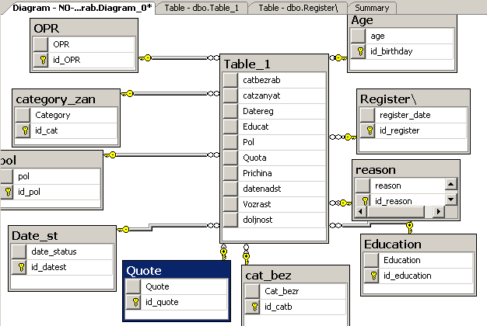
Рис. 3.1 Представлення діаграми даних в Microsoft SQL Server

Розробка і реалізація алгоритму перетворення даних [16].
Дані поступають з ЄІАС, у вигляді електронних таблиць Microsoft Excel.
У Microsoft SQL Server Business Intelligence Development Studio створюємо новий проект, де описуємо наше джерело даних.
Створюємо Data Flow Task: Excel Source Ole Db Destination
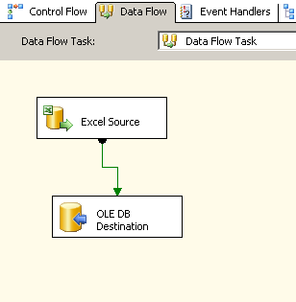
Рис.3.2 Перетворення даних в Microsoft SQL Server 2005

Побудова размерностной моделі даних.
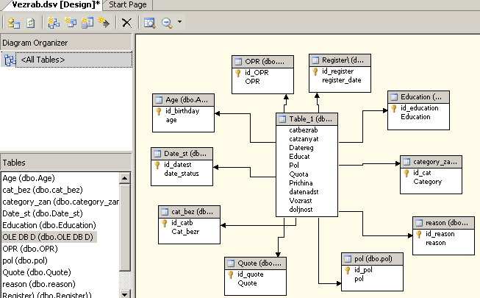
Рис. 3.3. Размерностная модель даних в Microsoft SQL Server 2005

Інший варіант размерностной моделі даних (куб)

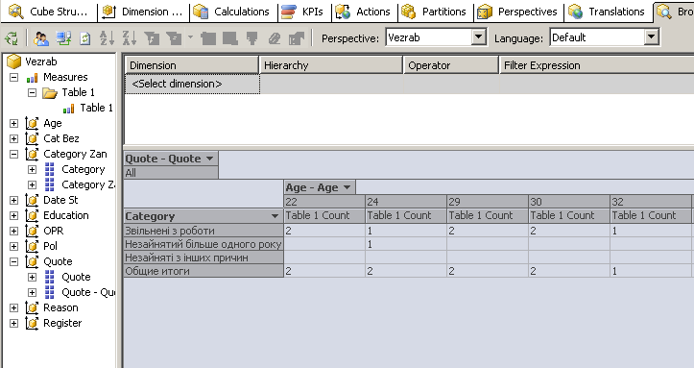
Рис. 3.4 Куб в Microsoft SQL Server 2005

3.3 Реалізація алгоритму аналізу даних
Засоби Data Mining, як і більшість засобів Business Intelligence, традиційно відносяться до дорогих програмних інструментів - ціна деяких з них доходить до декількох десятків тисяч доларів. Останніми роками ситуація зазнала певні зміни: на ринку програмного забезпечення з'явилися відносно недорогі інструменти Data Mining від декількох виробників[22].
Microsoft - один з претендентів на лідерство на ринку засобів розробки рішень Business Intelligence.
Вибір правильного алгоритму залежить від класу завдання, яке потрібно вирішити, а також від складу початкових даних. Задачі класифікації неоднорідних даних краще вирішувати за допомогою алгоритму дерев рішень, а завдання виявлення неявних закономірностей - за допомогою методу кластеризації. Тому в побудові портрета безробітного ми вибираємо метод кластеризації, оскільки ми виявлятимемо неявні закономірності [20].
Кластеризація є логічним продовженням ідеї класифікації. Це завдання складніше, особливість кластеризації полягає в тому, що класи об'єктів спочатку не зумовлені. Результатом кластеризації є розбиття об'єктів на групи.
На відміну від завдань класифікації, кластерний аналіз не вимагає апріорних припущень про набір даних, не накладає обмеження на уявлення досліджуваних об'єктів, дозволяє аналізувати показники різних типів даних (інтервальним даним, частотам, бінарним даним). При цьому необхідно пам'ятати, що змінні повинні вимірюватися в порівнянних шкалах
Алгоритм кластеризації використовує метод пошуку логічних закономірностей - метод “найближчого сусіда”. В процесі роботи алгоритму початкові дані об'єднуються в групи (кластери) на основі аналогічних або схожих значень атрибутів. Отримані набори даних аналізуються, що дозволяє виявити приховані закономірності або побудувати імовірнісний прогноз. Даний алгоритм дозволяє провести глибший аналіз даних, ніж дерево рішень, але і він має свої обмеження. Його переважно застосовувати для наборів даних з схожими атрибутами, значення яких належать певному інтервалу (в процесі побудови загального портрета безробітного ми досліджуемо схожі атрибути - соціальні характеристики безробітного).
Велика гідність кластерного аналізу в тому, що він дозволяє проводити розбиття об'єктів не по одному параметру, а по цілому набору
ознак. Крім того, кластерний аналіз не накладає ніяких обмежень на вигляд даних об'єктів, і дозволяє розглядати безліч початкових даних практично довільної природи. Це має велике значення.
Кластерний аналіз дозволяє розглядати чималий об'єм інформації і різко скорочувати, стискати великі масиви соціально економічній інформації, робити їх компактними і наочними.
У числі переваг алгоритму можна назвати:
- Відсутність необхідності в апріорних припущеннях щодо структури даних (вигляд і параметри розподілу вірогідності по кластерах, центрів щільності, числа кластерів).
- Зрозуміла інтерпретація результатів розбиття по кластерах: елементи входять в один кластер коли між ними є послідовність близьких один до одного елементів.
- Відсутність обмежень на геометрію кластерів.
- Час виконання алгоритму мало залежить від числа компонент вхідних векторів.
Проводимо кластеризацію по даним про безробітних (Вік, стать, освіта, категорія безробітного, категорія зайнятості. останнє місце роботи і посада, а також причина звільнення).

В результаті кластеризації ми отримали:
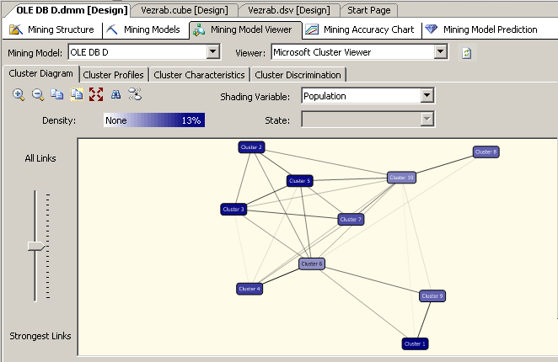

Рис 3.5. Результат кластеризації
Дані розбилися на 10 кластерів. У три кластери потрапила найбільша кількість даних.
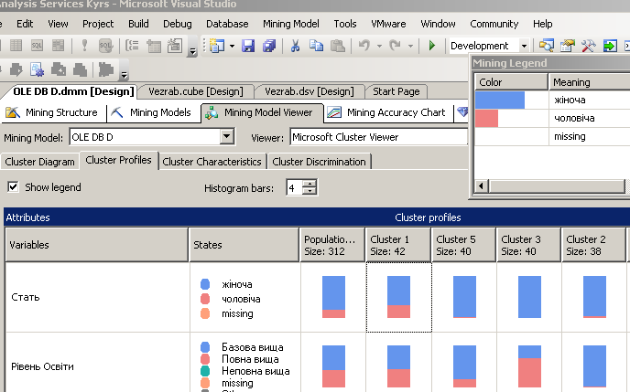

Рис. 3.6 Характеристики кластерів

Характеристики 1го кластера:
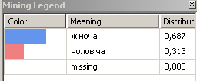

Рис. 3.7 Стать
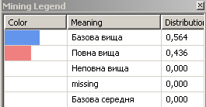

Рис 3.8. Освіта
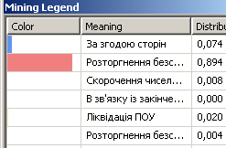

Рис.3.9. Причина звільнення
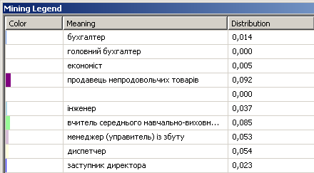

Рис. 3.10. Посада
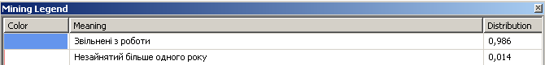

Рис. 3.11. Категорія зайнятості
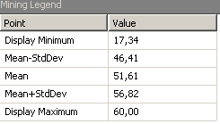

Рис. 3.12. Посада
Характеристики 2го кластеру
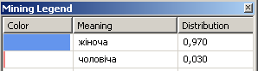

Рис. 3.13. Стать
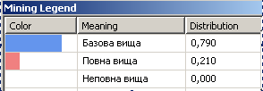

Рис. 3.14. Освіта
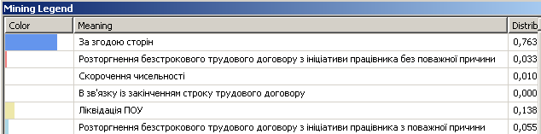

Рис. 3.15. Причина звільнення
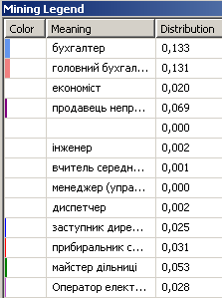

Рис 3.16. Посада
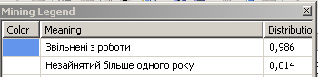

Рис. 3.17. Категорія зайнятості
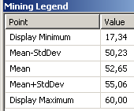

Рис.3.18. Вік
Характеристики 3го кластеру
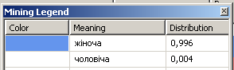

Рис. 3.19. Стать
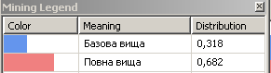

Рис.3.20. Освіта
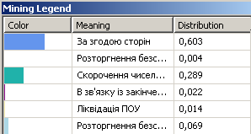

Рис.3.21. Причина звільнення
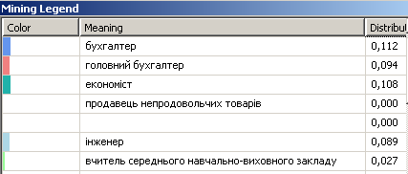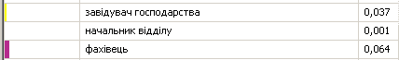

Рис. 3.22. Посада
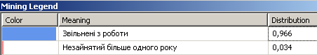

Рис.3.23. Категорія безробітного
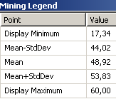

Рис. 3.24. Вік
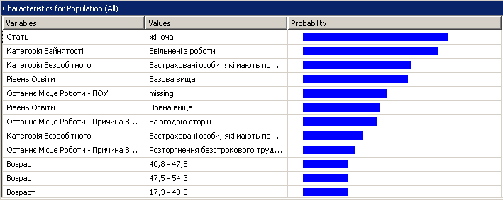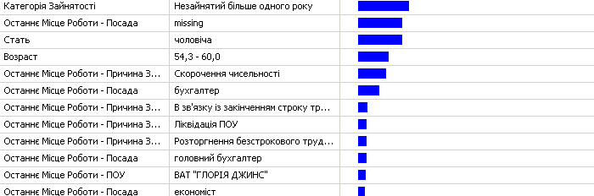
Рис. 3.25. Діаграма повного аналізу даних

4. РОЗРОБКА ПРОГРАМНОГО КОМПЛЕКСУ

4.1 Структура вхідних даних
У даній дипломній роботі ми використовуємо дані про безробітних, які нам надали в центрі зайнятості.
У центрі зайнятості існує єдина технологія обслуговування незайнятого населення в центрах зайнятості України [16]. Відповідно до цієї технології при прийомі населення диспетчер-консультант проводить бесіду з клієнтом і заповнює персональну картку, в якій указується прізвище, ім'я, по батькові, дата народження, стать, громадянство, адреса, професійний досвід і освіта (учбовий заклад, кваліфікація і спеціальність), також незайняті громадяни указує переваги про майбутнє робоче місце. Працівник центру зайнятості визначає відношення безробітного до зайнятості (зайнятий, незайнятий до одного року, незайнятий більше одного року). А також виявляє які пільги йому присвоені. У Україні користуються пільгами люди, які постраждали в наслідок Чорнобильскої катастрофи, а також працівники, зівльнені з ПОУ у зв’язку з відселенням або самостійним переселенням з території радіоактивного забруднення. Працівники центру зайнятості надають квоти людям, які закінчили або припинили навчання у школах, ПТЗ, особам, які звільнилися зі строкової військової або альтернативної служби. Квота надається дітям-сирітам, жінкам, які мають дітей до 6 років, та одинокім матерям з дитинами до 14 років. Особи, яким 15 років і які мають згоду батьків на працевлаштування ткож мабть квоту.
Персональна картка представлена на рисунке 4.1
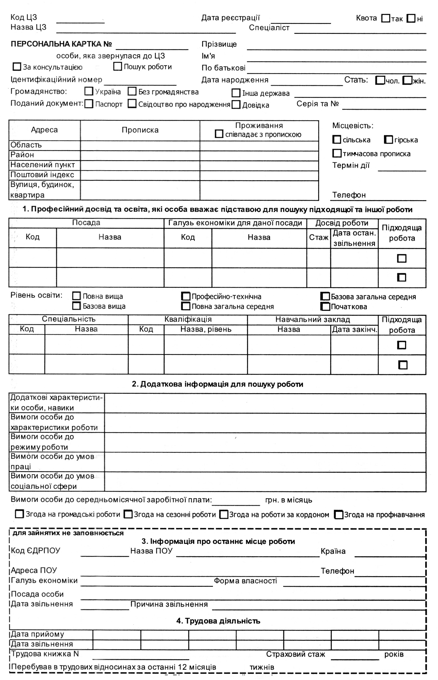
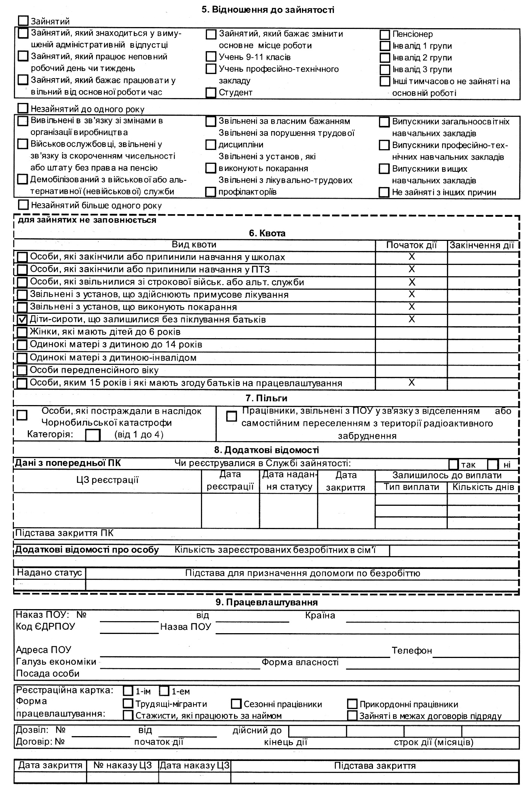
Рис.4.1. Персональна картка
Таким чином, у Луганському обласному центру зайнятості було отримано інформацію про 1380 безробітних, які на даний момент числилися в центрі зайнятості. Ці дані містять таку інформацію:
- Дата народження
- Катерогія зайнятості
- Категорія безробітного
- Дата регистрации
- Дата надання статуса
- Стать
- Квота
- Останнє місце роботи – ПОУ
- Останнє місце роботи – посада
- Останнє місце роботи - Причина звільнення
- Рівень освіти
На жаль в центрі зайнятості не зберігаються дані про сімейний стан, кількість дітей, їх вік, які б допомогли зробити дослідження повнішим.
4.2 Проєктування бази даних

Концептуальне проєктування.
Вимоги до даних:
1. Безробітні:
  - дата народження;
  - стать;
  - останнє місце роботи;
  - посада, яку займав(ла) на останьому місці роботи;
  - квота;
  - дата реєстрації;
  - причина звільнення:
- Рівень освіти
- назва
- Категорія зайнятості
- назва
- Категорія безробітного
- назва
- Про підприємства:
- назва;
- тип власності;
- тип фірми;
- галузь економіки;
- вид фінансування;
- дата державної реєстрації;
- адреса;
- телефон;
- ПІБ керівника.

- Про вакансії:
- дата реєстрації;
- кваліфікація;
- режим роботи;
- умови праці;
- характеристика;
- зарплата;
Концептуальна модель даних включає: типи суті, взаємозв'язки між суттю, типи зв'язків.
Таблиця 4.1. Визначення сутностей.
Сутність | Опис сутності
Безробітні | Дані про осіб, що зареєстрованих в службі зайнятості як безробітні.
Категорія безробітного | Дані про те, до якої категорії належить безробітний
Категорія зайнятості | Дані про те, до якої категорії зайнятості належить безробітний
Рівень освіти | Яку освіту здобув безробітний
Вакансії | Дані про наявні вакансії, що надаються підприємствами
Підприємства | Відомості про підприємства, що інформують центр зайнятості про вакансії і надають послуги з проведення стажування безробітних громадян.

Таблиця 4.2. Визначення зв'язків між сутностями.
Сутність | Зв'язок | Сутність
Безробітні | Мають | Категорія зайняттості
Безробітні | Отримують | Рівень освіти
Безробітні | Привласнюються | Категорія безробітного
Підприємства | Має | Вакансія
Безробітні | Влаштовуються | Вакансія
Рис. 4.2. ER діаграма
Безробітні
Категорія зайняттості
Мають
1
n
Категорія безробітного
Привласнюється
Отримують
Рівень освіти
n
n
1
1
Підприємства
Пропонують
Вакансія
Влаштовуються
n
m
1
1

Визначення типу зв'язку і класу приналежності [13]:
- «Безробітні – Мають – Категорія зайнятості»
Безробітним обов'язково надається категорія зайнітості як тільки вони регистріруються в центрі зайнятості, тому клас принадлежності обов'язковий.
Існує декілька категорій зайнятості, але кожному безробітному може бути привласнена тільки одна категорія - тип зв'язку «багато до одного» n:1
- «Підприємства – Пропонують – Вакансія»
Наявні вільні професії обов'язково надаються підприємствами, тому клас приналежності сутності «Вільні професії» є обов'язковим. Підприємства мають вільні професії лише в тому випадку, якщо існують вакантні місця, тому клас приналежності сутності «Підприємстві» не обов'язковий.
Підприємства можуть мати декілька вільних професій, вільна професія може надаватися декількома підприємствами, - тип зв'язку між сутностями «багато до багатьох» n:m.
- «Безробітні – Привласнується – Категорія безробітного»
Безробітним обов'язково привласнюється категорія безробітного як тільки вони регистріруються в центрі зайнятості, тому клас принадлежності є обов'язковий.
Існує декілька категорій безробітного, але кожному безробітному може бути привласнена тільки одна категорія - тип зв'язку «багато до одного» n:1.
- «Безробітні – Влаштовуються - Вакансія»
Безробітний не обов'язково влаштується по отриманій раніше професії, він може бути направлений на перенавчання, тому клас приналежності сутності «Безробітні» є необов'язковим. Вакансія не обов'язково буде зайнята яким-небудь безробітним, тому клас приналежності сутності «Вакансії» не обов'язковий.
Один безробітний може влаштуватися на одну вакансія, одна вакансія може бути зайнята лишеодним безробітним, - тип зв'язку «один до одного» 1:1.
- «Безробітні – Отримують – Рівень освіти»
Освіту обов'язково отримує кожна людина, тому клас приналежності обов'язковий. Рівень освіти може бути різний, але окремий безробітний має певний рівень освіти – тип зв'язку «багато до одного» n:1.
Керуючись правилами, описаними нижче, можна визначити кількість таблиць, які необхідно створити в рамках даної предметної області.
1. Якщо між сутностями зв'язок «один до багатьох» і клас приналежності n-зв'язаної сутності є обов'язковим, то досить створити дві таблиці (по одній на кожну сутність) за умови, що ключ однозв'язної сутності повинен бути доданий як атрибут в таблицю, виділену для n-зв'язаної сутності.
2. Якщо між сутностями зв'язок «один до багатьох» і клас приналежності n-зв'язаної сутності є необов'язковим, то для реалізації даної ER-діаграми необхідно створити три таблиці: по одній для кожної сутності, при цьому первинні ключі сутності є ключами для відповідних таблиць, і одну таблицю для зв'язку, який повинен мати серед своїх атрибутів ключі для двох інших таблиць.
3. Якщо між сутностями зв'язок «багато до багатьох», то незалежно від їх класів приналежності необхідно виділити три таблиці: по одній для кожної сутності, первинні ключі яких є ключами відповідних таблиць, і одну таблицю для зв'язку, в який входять первинні ключі двох таблиць.
Таким чином, одержуємо 7 таблиці: Безробітні, Рівень освіти, Категорія зайнятості, Категорія безробітного, Вакансії, Підприємства, Пропонують.

Логічна модель
Враховуючи вимоги до даних та визначені вище зв’язки між сутностями, тип цих зв’язків та клас приналежності сутностей, можемо визначити, з яких атрибутів будуть складатися таблиці.
Безробітні (Унікальний ключ безробітного; дата народження; стать;останнє місце роботи;посада, яку займав(ла) на останьому місці роботи;квота;дата реєстрації;причина звільнення: унікальний ключ вакансії, на яку влаштувався по професії, унікальний ключ категорії зайнятості, унікальний ключ категорії безробітного, унікальний ключ рівня освіти)
Категорія зайнятості (унікальний ключ категорії зайнятост;, назва)
Вакансії (унікальний ключ вакансії; дата реєстрації вакансії; вимоги до кваліфікації працівника; режим роботи; умови праці; характеристика постійності; заробітна плата).
Категорія безробітного (унікальний ключ категорії безробітного; назва).
Підприємства (унікальний ключ підприємства; назва; дата реєстрації; адреса; телефон; прізвище, ім’я, по батькові керівника).
Пропонує (унікальний ключ підприємства; унікальний ключ вакансії)
Рівень освіти (унікальний ключ рівня освіти; назва)

Фізична модель
Базовими таблицями є: «Безробітніе», «Рівень Освіти», «Підприємства», «Вакансії», «Категорія Зайнятості», «Категорія Безробітного», «Пропонує».
Фізична організація бази даних представлена в таблиці 3.3.

Таблиця 4.3. Фізична організація бази даних.
Ім’я таблиці | Атрибути | Тип даних | Кількість символів | Ключ
Безробітні | Код | Лічильник |  | первинний
 | Дата Народження; | Дата/Час
 | Стать | Текстовий | 1
 | Останнє місце роботи | Текстовий | 50
 | Посада, яку займав(ла) на останьому місці роботи | Текстовий | 50
 | Квота | Текстовий | 50
 | Дата Реєстрації | Дата/Час
 | Причина Звільнення | Текстовий | 50
 | Унікальний ключ категорії зайнятості | Кількістний | 4 | зовнішній
 | Унікальний ключ категорії безробітного | Кількістний | 4 | зовнішній
 | Унікальний ключ рівня освіти | Кількістний | 4 | зовнішній
Вакансії | Код | Лічильник |  | первичный
 | Дата реєстрації | Дата/Час
 | Кваліфікація | Текстовий | 25
 | Режим роботи | Текстовий | 20
 | Умови праці | Текстовий | 20
 | Характеристика постійності | Текстовий | 20
 | Заробітна плата | Кількістний | 5
Категорія безробітного | Код | Лічильник |  | первинний
 | Назва | Текстовий | 15
Підприємства | Код | Лічильник |  | первинний
 | Назва | Текстовий | 20
 | Дата реєстрації | Дата/Час
 | Адреса | Текстовий | 25
 | Телефон | Текстовий | 11
 | ПІБ керівника | Текстовий | 50
Категорія зайнятості | Код | Лічильник |  | первинний
 | Назва | Текстовий | 15
Рівень Освіти | Код | Лічильник |  | первинний
 | Назва | Текстовий | 15
Пропонує | Унікальний ключ вакансії | Кількістний | 4 | зовнішній
 | Унікальний ключ підприємства | Кількістний | 4 | зовнішній

4.3. Опис інтерфейсу
Інтерфейс призначено для полегшення і спрощення дій користувача при здійсненні різного роду операцій [17]. Задля цього на головній формі, яка розроблена в Microsoft Visual Basic 6.0, розміщено меню. «Просмотр информации», «Обновление информации», «Провести анализ», «Сервис», а також «Выход» (дивись рис. 4.6.).
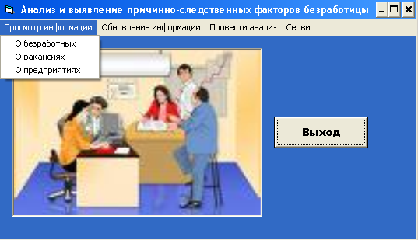
Рис.4.3. Головна форма.
При натисненні на кнопку меню «Просмотр информации» з'являється меню, яке дозволяє проглянути інформацію про безробітних, підприємствах і вакансіях, які знаходяться в базі даних.
При натисненні пункту меню «Про безробітні» з'являється інформація про підприємства (дивись рис.4.4).
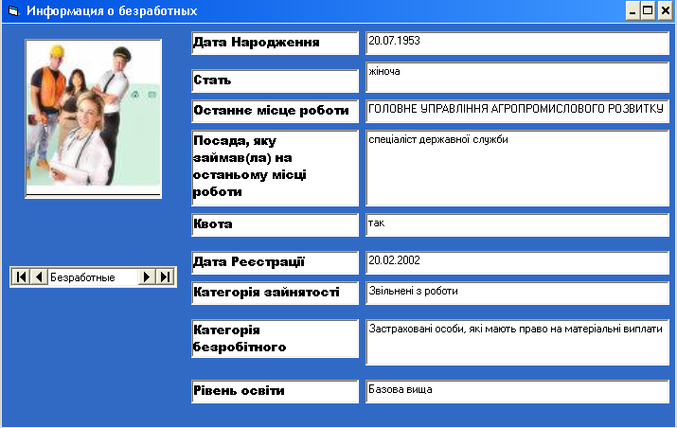
Рис. 4.4. Інформація «О безработных»
При натисненні пункту меню «О вакансиях з'являється інформація о вакансіях, які пропонують підприємства. (дивись рис.4.5).
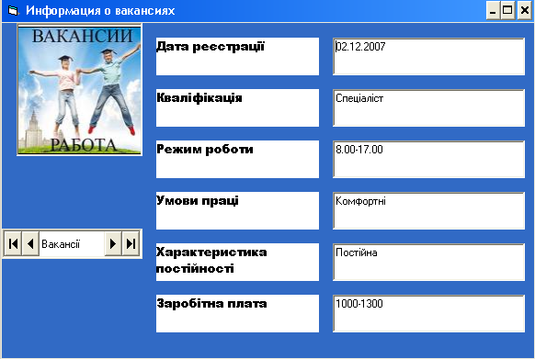
Рис. 4.5. «О вакансиях»
При натисненні пункту меню «О предприятиях» з'являється інформація про підприємства (дивись рис.4.6).
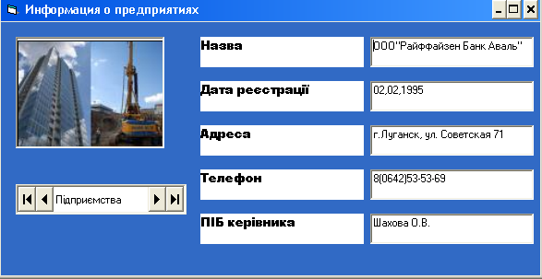
Рис. 4.6. «О предприятиях»
Пункт меню «Обновленне информации» призначений для оновлення бази даних, оскільки центрі зайнятості інформація про безробітних, вакансіях, і підприємствах оновлюється щодня (дивись рис.4.7.)
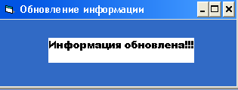
Рис.4.7. «Обновление информации»
При натисненні пункту меню «Результат кластеризации» в окремому вікні з'являється діаграма кластерізації. (дивись рис.4.8.)
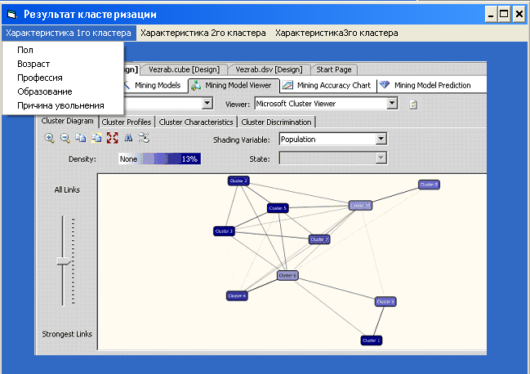
Рис.4.8. меню «Результат кластеризации».
На формі «Результат кластеризации» є меню, яке отображає характеристики кожного класу. При натисненні пункту меню «Результат кластеризации» в окремому вікні з'являється характеристики кластера «Пол».(дивись рис.4.9.), «Возраст» (дивись рис.4.10.), «Профессия».(дивись рис.4.11.), «Образование».(дивись рис.4.12.), «Причина увольненя».(дивись рис.4.13.)
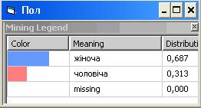
Рис.4.9. «Пол»
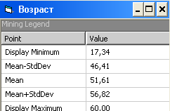
Рис.4.10. «Возраст»
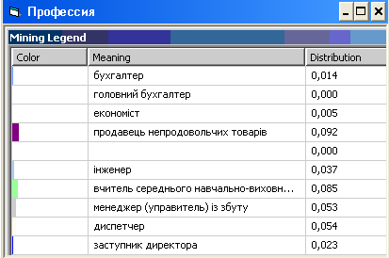
Рис.4.11. «Профессия»
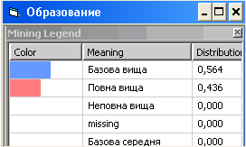
Рис.4.12. «Образование»
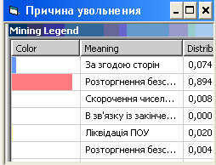
Рис.4.13. «Причина увольнения»
Пункт меню «Сервис» призначений для отримання інформації про програму.дивись рис.4.14.
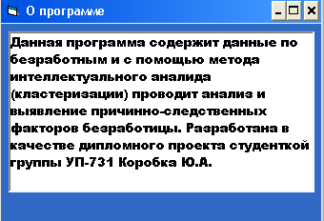
Рис.4.14. Пункт меню «О программе»

4.4 Інтерпретація отриманого результату
Вивчивши функціонування центру зайнятості, проведен кластерний аналіз на основі даних, отриманих в центрі зайнятост. В результаті кластеризації ми отримали 10 кластерів (дивись рис.3.2.). З 10 кластерів найбільша кількість безробітних потрапила в 3 кластери.
У перший кластер потрапили переважно жінки з базовою і повною вищою освітою. Причиною звільнення послужило - розірвання трудового договору за ініціативою працівника з поважної причини, з різних підприємств, по професії продавець непродовольчих товарів. Вікова категорія від 46 до 56 років.
У другий кластер потрапили також в основному жінки, в більшості з базовою вищою освітою, які були звільнені за згодою сторін. Найбільша кількість безробітних посада яких - бухгалтер, головний бухгалтер, майстер ділянки. Вікова категорія від 50 до 55.
У третій кластер потрапили жінки. Переважно з повною вищою освітою. Які були звільнені по скороченню обох сторін і у зв'язку з скороченням чисельності. Посада, займана на останньому підприємстві, - бухгалтер, головний бухгалтер, економіст. Інженер, фахівець, завідувач виробництвом. Вік від 44 до 55 років.
Найбільш схильни до безробіття жінки. Серед професій виділяється - бухгалтер, найбільша кількість людей з цією професією є безробітними. Виходить, що жінки більш схильні безробіття в передпенсійному віку. В трьох кластерах ми виявляємо відмінність у вікових категоріях і у причинах звільнення. Більшість звільнена в результаті розірвання трудового договору за ініціативою працівника з поважної причини. В другому кластері з зі згодоб обох сторін, в третьому люди були звільнені у зв'язку з скороченням чисельності робочих. На жаль, важко судити про дійсні причини звільнення людей, оскільки є вірогідність, що працедавець пропонує розірвати трудовий договір з обопільної згоди, щоб працівникові не записували в трудову книжку дійсну причину звільнення і до працедавця не було прітензій, що він безпідставно звільнив працівника.
Для проведення повнішого аналізу неоходімо внести зміни до персональної карти, що заповнюється безробітними, для того, щоб визначити чи впливає кількість дітей, сімейний стан на причину відсутності працевлаштування і повне пояснення причини звільнення, а також непогано було б для виявлення причинно-слідчвих факторів підключити психологічні характеристики людей.

ВИСНОВКИ
Проблема безробіття є однією з фундаментальних в розвитку і функціонуванні людського суспільства.
Зайнятість населення визначає рівень і якість життя як окремих громадян, так і суспільства в цілому.
В роботі досліджено принципи функціонування та завдання, покладені на Луганський обласній центр зайнятості. Здійснен аналіз організаційно-управлінської структури, дана характеристика існуючому інформаційному середовіщу. Розглянуті проблеми зайнятості населення в сучасних умовах розвитку України.
Досліджені методи штучного інтелекту які застосовуються для пошуку прихованіх закономірностей, серед яких для аналізу загального портрета безробітного більш відповідним є кластерізація.
Виявлено функціональні вімоги до системи аналізу, побудована модель даних та реалізован алгоритм аналіза даних про безробітних.
Представлений програмний комплекс, що дозволяє будувати типовий портрет безробітного, а також здійснений доступ до електронного сховища даних про безробітних.
Впровадження програмного комплексу в сферу зайнятості забезпечить розробку заходів державними службами зайнятості, направлених на зниження рівня безробіття населення.

ПЕРЕЛІК ВИКОРИСТАНИХ ДЖЕРЕЛ
- Кодекс законів про працю України. – К., Парламентське видавництво, 2003. – 108 с.
- Використання групи підсистем «Соціальні послуги та Фонд» ЄІАС «Служба зайнятості». Керівництво користувача. Київ, 2006. – 338с.
- Должностные инструкции начальников отделов Луганского областного центра занятости.
- Знайдемо роботу разом. ЄТОНН. – К.:Видавництво ТОВ «Лтава Лізинг», 2004. -13с.
- Зайнятість та ринок праці: Міжвідом. наук. збірник. Вип.11 / НАН.; Гол. ред. В.В. Онікієнко. – К., 2000 – 126 с.
- Міністерство праці та соціальної політики України. Державний центр зайнятості – виконавча дирекція Фонду загальнообов’язкового державного соціального страхування України на випадок безробіття. Професійне навчання безробітних в державній службі зайнятості. – К., 2002. – 54 с.
- Положення про порядок надання Фондом загальнообов’язкового державного соціального страхування України на випадок безробіття послуг з професійної підготовки, перепідготовки або підвищення кваліфікації. Зареєстровано в Міністерстві юстиції України 13.04.2001 під №345/5536.
- Закон Украины “Об общеобязательном государственном социальном страховании на случай безработицы” от 02. 03.2000, №1533-111
- Баронов В.В. Автоматизация управления предприятием. - М.: ИНФРА-М, 2000. – 239 с.
- Закон України “Про зайнятість населення” від 01. 03.1991.
- Богиня Д. П. Основи економіки праці: Навч. посібник / Д. П. Богиня, О. А. Грішнова, 2002. – 313с.
- Державна служба зайнятості України. Харківський обласний центр зайнятості. Сприяти роботодавцю – допомагати безробітному. – Харків, 2004. – 22 с.
- Информационные технологии управления: Учебное пособие для вузов / под ред. проф. Т.А. Титоренко – 2-е изд., доп. – М.: ЮНИТИ-ДАНА, 2003. – 439 с.
- Информационные технологии управления: Учебно-практическое пособие / Под ред. Ю.М. Черкасова. – М.: ИНФРА-М, 2001. – 216_с.
- Маршавін Ю., Ляміна Л., Фокас Л., Руженський М., Поливанов В. та інші. Єдина технологія обслуговування незайнятого населення в центрах зайнятості України. – К.: Інститут підготовки кадрів державної служби зайнятості, 2000. –300с.
- Спирли Эрик. Корпоративные хранилища данных. Планирование, разработка, реализация. Том 1. : Пер. с англ. – М.: Издательский дом «Вильямс», 2001. – 400 с.: ил.
- А. Горев, С. Макашарипов, Р. Ахаян. Эффективная работа с СУБД., 445 с.
- Мандель И. Д. Кластерный анализ. — М.: Финансы и статистика, 1988.
- Малколыи Г. Программирование для Microsoft SQL Server 2000 с использованием XML/Пер, с англ. — М.: Издательско-торговый дом Русская Редакция, 2002. — 320 с.: ил/
- Б. Сайлер, Д. Споттс. “Использование Visual Basic”
- Проектирование и реализация баз данных Microsoft SQL Server 2000. Учебный курс MCAD/MCSE, MCDBA/Пер. с англ. — 2-е изд., испр. — М.: Издательско-торговый дом Русская Редакция,2003. - 512стр.: ил.
- Математическая экономика на персональном компьютере: Пер. с яп. / М.Кубонива, М.Табата, С.Табата, Ю.Хасэбэ; Под ред. М.Кубонива; Под ред. и с предисл. Е.З.Демиденко. – М.: Финансы и статистика, 1991. – 304 с.
- Агапова Т.А., Серегина С.Ф. Макроэкономика. М.: ДИС, 2001.
- Борисов Е.Ф. Экономическая теория: Курс лекций. М.: Знание, 1999.
- Економіка праці: Навч. посібник Карпіщенко. – 2002. – 183 с./ О. І.
- Ситуаційне регулювання ринку праці: методологічні та методичні аспекти / В. І. Герасимчук. / Вид-во Принт-Експрес. – К., 2000. – 106 с
- Макаров Ю. М. Ринок труда України: сучасний стан та шляхи його реформування. // Актуальні проблеми економіки. – 2004. - № 6.
- Міністерство праці та соціальної політики України. Ринок праці України у 2003 році: Аналітично-статистичний збірник. – К., 2004. – 210 с.
- Праця України 2002: Статистичний збірник / Держ. комітет статистики України: № 6-1-21 / 204 від 18. 07. 2003. – 413 с
- Риндюк О. А. Людина на ринку праці: робоча сила, зайнятість та безробіття в Україні. // Урядовий кур’єр. – 2004. -№ 2.

